БАКАЛАВРСЬКА РОБОТА
БР.НЗ – 21.00.00.000 ПЗ

Група НЗФ – 19 – 1

Шульгін Сергій
Сергійович
2023

Івано-Франківський національний університет нафти і газу
Інститут природничих наук і туризму
Кафедра нафтогазової геології
Шульгін Сергій Сергійович
(прізвище, ім’я, по-батькові)
550.832
УДК
(індекс)
БАКАЛАВРСЬКА РОБОТА
Розрахунок проникності пластів-колекторів менілітових
відкладів Пасічнянського нафтового родовища за даними
геофізичних досліджень свердловин з метою побудови
фільтраційної моделі
(назва роботи)
Геологія нафти і газу, геофізика, геоінформатика,
інженерна геологія та гідрогеологія
(назва освітньої програми)
103 «Науки про Землю»
(шифр і назва спеціальності)
Робота містить результати власних досліджень, використання ідей, результатів і текстів інших авторів мають посилання на відповідне джерело: Звіт про науково-дослідну роботу “Підрахунок запасів нафти, газу і конденсату Пасічнянського родовища Івано-Франківської області України, Фізичні основи геофізичних методів дослідження свердловин

С.с. Шульгін
Здобувач освітнього ступеня
Федак Ігор Орестович,к.геол.н.,доцент
(підпис, ініціали та прізвище здобувача)
Науковий керівник
(підпис, прізвище, ім’я, по-батькові, науковий ступінь, вчене звання керівника)
Допущено до захисту
Завідувач кафедри І.О. Федак

(посада) (підпис) (дата) (ініціали та прізвище)
Івано-Франківськ – 2023

Івано-Франківський національний технічний університет нафти і газу
_________________________________________________________________________________________________________________________
(повне найменування закладу вищої освіти)

Інститут природничих наук і туризму

Нафтогазової геофізики

Бакалавр

103 Науки про Землю

Інститут Кафедра
Освітній рівень
Спеціальність
(шифр і назва)

ЗАТВЕРДЖУЮ
Завідувач кафедри
Федак І. О.

« |  | » |  | 20 |  | року

З А В Д А Н Н Я

НА БАКАЛАВРСЬКУ РОБОТУ СТУДЕНТОВІ

Шульгіну Сергію Сергійовичу
(прізвище, ім’я, по батькові)
Розрахунок проникності пластів-колекторів менілітових відкладів
1. Тема роботи
з метою побудови фільтраційної моделі
Пасічнянського нафтового родовища за даними геофізичних досліджень свердловин
Федак Ігор Орестович, к.геол.н, доцент
керівник роботи
(прізвище, ім’я, по батькові, науковий ступінь, вчене звання)
“ | 03 | ” | квітня | 20 | 23 | року | № | 145/7
затверджені наказом ЗВО від
15 червня 2023 року
2. Строк подання студентом роботи
Кузьмик Л.М., Гімер Г.Г., Бакала Р.І., Сорока М.М. та ін. Звіт
3. Вихідні дані до роботи
про науково-дослідну роботу «Підрахунок запасів нафти, газу і конденсату Пасічнянського
родовища Івано-Франківської області України», Профіль проникності, Структурна карта,
Схема проникності, Геологічний розріз, Зведений геолого-геофізичний розріз, Література
4. Зміст розрахунково-пояснювальної записки (перелік питань, які потрібно розробити)
1 Геологічна будова родовища. 2 Аналіз методик для побудови профіля проникності
нафтового родовища. 3 Розрахунок і побудова профіля проникності
5. Перелік графічного матеріалу (з точним зазначенням обов’язкових креслень)
1.Структурна карта Пасічнянського нафтового родовища. 2. Геологічний розріз Пасічнянського нафтового родовища.
Пасічнянського нафтового родовища. 3. Зведений геолого-геофізичний розріз
Пасічнянського нафтового родовища. 4. Комплекс методів ГДС на свердловині №908
Пасічнянського нафтового родовища. 5. Пасічнянське нафтове родовище. Петрофізичні
залежності.

6. Консультанти розділів роботи
Розділ | Прізвище, ініціали та посада  консультанта | Підпис, дата
Розділ | Прізвище, ініціали та посада  консультанта | завдання видав | завдання  прийняв

27 лютого 2023 року
7. Дата видачі завдання

КАЛЕНДАРНИЙ ПЛАН

№  з/п | Назва етапів бакалаврської  роботи | Термін виконання етапів роботи | Примітка
1 | Одержання завдання на бакалаврську роботу | 27.02.2023 | Виконано
2 | Узгодження календарного плану | 28.02.2023 | Виконано
3 | Написання Розділу 1 | 01.03.2023-31.03.2023 | Виконано
4 | Написання Розділу 2 | 01.04.2023-30.04.2023 | Виконано
5 | Написання Розділу 3 | 01.05.2023-31.05.2023 | Виконано
6 | Оформлення пояснювальної записки | 01.06.2023-07.06.2023 | Виконано
7 | Здача пояснювальної записки на перевірку на плагіат | 08.06.2023 | Виконано

Шульгін С.С.
Студент
( підпис ) (прізвище та ініціали)

Федак І.О.
Керівник роботи
( підпис ) (прізвище та ініціали)

РЕФЕРАТ

Бакалаврська робота на тему «Розрахунок проникності пластів-колекторів менілітових відкладів Пасічнянського нафтового родовища за даними геофізичних досліджень свердловин з метою побудувати фільтраційної моделі» містить 62 сторінок, 14 рисунків, 0 таблиць.
Об’єкт дослідження – Пасічнянське нафтове родовище.
Мета роботи – розрахувати проникність і побудувати фільтраційну модель.
Метод дослідження – аналіз методики побудови геологічних профілів родовищ, методики визначення проникності за даними геофізичних досліджень свердловин.
У бакалаврській роботі проаналізовано геологічну будову Пасічнянського нафтового родовища, методику побудови геологічних профілів родовищ, методику визначення проникності за даними геофізичних досліджень свердловин, розрахунок та побудова профілю проникності.
Ключові слова: проникність, фільтраційна модель, свердловина, геофізичні дослідження свердловин, фільтраційно-ємнісні властивості, геологічний профіль.

ABSTRACT

The bachelor's thesis on "Calculation of permeability of reservoir layers of menilite deposits of the Pasichnyansky oil field based on geophysical surveys of wells in order to build a filtration model" contains 62 pages, 14 figures, 0 tables.
The object of study is the Pasichnyanske oil field.
Purpose - to calculate permeability and build a filtration model.
Research method - analysis of the methodology for constructing geological profiles of deposits, methods for determining permeability based on geophysical surveys of wells.
The bachelor's thesis analyses the geological structure of the Pasichnyanske oil field, the methodology for constructing geological profiles of fields, the methodology for determining permeability based on geophysical well data, and the calculation and construction of a permeability profile.
Key words: permeability, filtration model, well, well logging, filtration and capacitance properties, geological profile.

ЗМІСТ

ПЕРЕЛІК УМОВНИХ ПОЗНАЧЕНЬ, СИМВОЛІВ І ОДИНИЦЬ……………….7
ВСТУП……………………………………………………………………………….8
РОЗДІЛ 1 ГЕОЛОГІЧНА БУДОВА РОДОВИЩА……………………………….11
1.1. Стратиграфія і літологія……………………………………………………….13
1.2. Тектоніка………………………………………………………………………..18
1.3. Нафтогазоносніть………………………………………………………………20
1.4. Водоносність……………………………………………………………………23
1.5. Постановка геологічного завдання……………………………………………25
РОЗДІЛ 2 АНАЛІЗ МЕТОДИК ДЛЯ ПОБУДОВИ ПРОФІЛЯ ПРОНИКНОСТІ НАФТОВОГО РОДОВИЩА…………………………………………………….....27
2.1. Аналіз методик побудови геологічних профілів родовищ за даними геофізичних досліджень свердловин………………………………………………27
2.2. Аналіз методик визначення проникності за даними геофізичних досліджень свердловин…………………………………………………………………………..34
РОЗДІЛ 3 РОЗРАХУНОК І ПОБУДОВА ПРОФІЛЯ ПРОНИКНОСТІ…………45
ВИСНОВКИ…………………………………………………………………………60
ПЕРЕЛІК ВИКОРИСТАНИХ ВЖЕРЕЛ…………………………………………..62

ПЕРЕЛІК УМОВНИХ ПОЗНАЧЕНЬ, СИМВОЛІВ І ОДИНИЦЬ

ВНК – водонафтовий контакт
ВП – метод потенціалів викликаної поляризації
ВПТ – випробувачі пластів трубні
ГДС – геофізичні дослідження свердловин
ГМ – гамма-метод
ІННК – індукційний нейтрон-нейтронний каротаж
ПС – метод самочинної поляризації
ФВ_{i} – фізичні властивості і-того компоненту породи
ФВ_{п} – мінеральний склад досліджуваної породи
k_{i} – вміст і-того компонента породи
δ – кут викривлення свердловини
α – кут падіння пласта
θ – азимут падіння пласта
φ – азимут викривлення свердловини
k_{пр} – коефіцієнт проникності
k_{п} – коефіцієнт пористості
k_{пд} – коефіцієнт динамічної пористості
Р_{п} – параметр пористості
Р_{н} – параметр насичення
Δ_{в,зв} – умовно-середнє значення товщини плівки зв’язаної води, що приводить нас до рівності
δ_{в} – густина води
δ_{н} – густина нафти
R – наведений градієнт електричного питомого опору в межах перехідної зони
С_{j} – коефіцієнти залежності, що зумовлені геометрією порового простору

ВСТУП

Протягом останніх двох десятиліть нафтогазовий комплекс України характеризувався відкриттям нових родовищ нафти та газу і відновленням дії старих свердловин. Забезпечення належного рівня розвитку нафтогазового комплексу належить до необхідних умов стабільного розвитку країни, адже, окрім виключно комерційної діяльності, нафтогазові компанії відіграють значущу соціальну роль, забезпечуючи населення, комунальних споживачів й бюджетні установи природним газом за встановленими державою цінами. Важливу роль у цьому відіграє геофізика. Геофізичні методи використовуються при пошуку, розвідці, вивченні та розробці нафтових і газових родовищ.
Складна будова геологічного розрізу Пасічнянського нафтового родовища та значні глибини продуктивних відкладів не дають змоги відбирати керн у великих кількостях, а тобто і детально дослідити проникність колекторів. Недостатність інформації, в свою чергу, призводитиме до обводнення свердловин. Фактор обводнення призведе до скорочення площі нафто- і газонасиченої частини продуктивного розрізу родовища і ескортуватиметься зниженням продуктивності видобувних свердловин. Мала кількість інформації з вивчення кернового матеріалу призводить до потреби шукати інші способи дослідження пластів-колекторів поза лабораторними умовами. Дієвим рішенням в цьому випадку буде розрахунок коефіцієнта проникності, який потрібен для визначення загальної проникності пластів заповнених флюїдами й з’ясування їх однорідності як об’єкта розробки. Для точніших результатів розрахунку необхідне вживання додаткових даних з інших нафтогазових родовищ. Встановлення загальної проникності пластів дає змогу зручно представити її у вигляді профілю проникності. З вищесказаного можна зробити висновок, що побудова фільтраційної моделі є результативним вирішенням проблеми обводнення свердловин на родовищах зі складною будовою і підвищення якості і кількості видобутку нафти і газу.
Об’єктом дослідження даної роботи є Пасічнянське нафтове родовище.
Предметом дослідження є пласти-колектори менілітових відкладів Пасічнянського нафтового родовища.
В бакалаврській роботі ставиться наступна мета – розрахувати проникність пластів-колекторів менілітових відкладів Пасічнянського нафтового родовища за даними геофізичних досліджень свердловин з метою побудови фільтраційної моделі.
Досягнення поставленої мети вимагає вирішення таких завдань:
- проаналізувати геологічну будову родовища
- провести аналіз методик побудови геологічних профілів родовищ за даними геофізичних досліджень свердловин
- з’ясувати методики визначення проникності за даними геофізичних досліджень свердловин
- розрахувати коефіцієнти проникності за даними геофізичних досліджень
- побудувати фільтраційну модель
У відповідності до мети, об’єкту й предмету дослідження, в моїй бакалаврській роботі використовувались такі методи дослідження: функціональний метод, системний метод, метод формалізаціі, математичний метод і метод порівняльного аналізу.
В результаті проведеної роботи був отриманий коефіцієнт, який мінімізує розбіжності між лабораторними дослідженнями проникності і розрахованими по геофізичним даним. У підсумку був побудований профіль проникності, як один з елементів геологічної моделі родовища, що дає змогу керувати процесом розробки родовища не допускаючи передчасного обводнення.
Практичним значенням бакалаврської роботи є змога в подальшому використовувати результати мого дослідження для запобігання обводненню свердловин встановлення їх депресій методом розрахунку проникності і побудови фільтраційної моделі в родовищах, подібних до Пасічнянського, зі складною структурою геологічного розрізу, а також використовувати як теоретичні матеріал для викладання в вищих навчальних закладах.

РОЗДІЛ 1
ГЕОЛОГІЧНА БУДОВА РОДОВИЩА

Пасічнянське родовище розташоване на ПнСх схилі Українських Карпат. Його координати становлять 24°26` східної довготи i 48°38` північної широти. В адміністративному відношенні родовище перебуває на території Надвірнянського району Івано-Франківської області за 52 км від Івано-Франківська. Місто Надвірна розташовано на відстані 15 км від родовища, а безпосередньо біля родовища – села Битків і Пасічна.
Пасічнянське нафтогазоконденсатне родовище пов’язане з палеогеновими відкладами (Ꝑ) Пасічнянської складки третього ярусу структур, який y межах досліджуваного району складається з 4 ліній антиклінальних структур насунутих одна на одну в ПнСх напрямі i розбитих поперечними порушеннями на ряд блоків (з ПнЗх на ПдСх): Гвіздецький, Старунський, Битківський, Пасічнянський i Любіжнянський. Модель тектонічної будови Пасічнянської складки ґрунтується на даних сейсмічних робіт (рис1.1.).
Промислова цінність Пасічнянської структури встановлена y 1970 р. параметричною свердловиною 452-Б, де при одночасному випробуванні менілітових (Ꝑ_{3ml}) i еоценових (Ꝑ₂) відкладів палеогену в інтервалі 3836-4519м було отримано приплив нафти дебітом 120 т/д та газу 340 тис.м³/д на 16 мм штуцері. У тому ж році, з метою оконтурювання знайдених покладів, визначення колекторських властивостей та вивчення продуктивних горизонтів, складено проєкт пошуку і розвідки нафтогазових покладів родовища. Згідно з цим проєктом пробурено 8 свердловин, але тільки свердловини 459-В і 810 розкрили палеогенові відклади (рис.1.1.). Склепіння структури розташоване значно північно-східніше, аніж передбачалось проєктом, на що вказують результати буріння свердловин. Через це в 1985 р. інститутом УкрДІПРОНДІнафта запроєктовано новий проєкт розвідувальних робіт на Пасічнянсьній площі, a

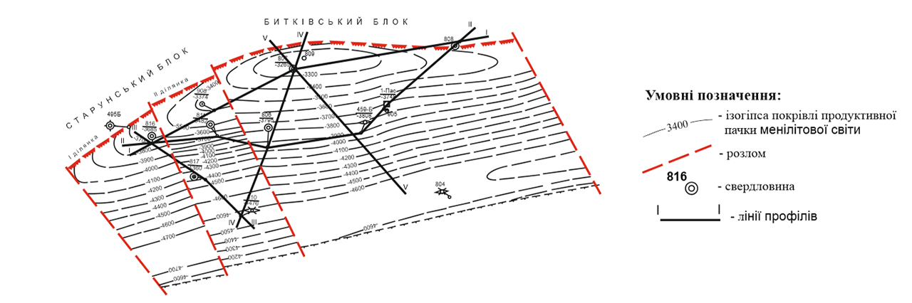
Рисунок 1.1 – Структурна карта Пасічнянського нафтового родовища (масштаб 1:50 000)

після проведення детальніших сейсмічних досліджень, які суттєво уточнили тектонічну будову структури, в 1989 році складено наступний проєкт на розвідку нафтових і газових покладів родовища. Станом на 01.01.95 р. на Пасічнянську складку пробурено 18 свердловин, в тому числі дві параметричні, шість пошукових, сім розвідувальних та три експлуатаційні, загальним метражем 83890м.

  - Стратиграфія і літологія
Антропоген, палеоген, неоген та верхня крейда, як i в інших структурах Бориславсько-Покутської підзони Передкарпатського прогину, беруть участь у геологічній будові Пасічнянського родовища (рис. 1.2.).
Крейдова система – K. Відклади спаської і головнінської світи в межах району і родовища не розкриті. Крейдова система тут представлена виключно верхнім відділом – K₂, який складений гірськими породами верхньострийської підсвіти K₂st₃. Стрийська світа (сантон-дат) представлена тонко- i сереньоритмічними чергуваннями аргілітів, пісковиків i алевролітів в основному карбонатних з прошарками вапняків і мергелів.
Пісковики сірі, темно-сірі кварцеві, дрібнозернисті, вапнисті, слюдисті, щільні, глауконітові, деколи плитчаті. Алевроліти сірі, темно-сірі, вапнисті, щільні i кварцеві. Аргіліти сірі та темно-сірі до чорних, вапнисті, часто з залишками рослинного детриту. Породи розбиті тріщинами, які заповнені кальцитом, зустрічаються прошарки i пласти гравелітів, конгломератів, що складаються з уламків філітів, аргілітів, пісковиків з глинисто-карбонатним цементом. На діаграмах СК стрийські відклади характеризуються малими значеннями уявних опорів. Відклади розкриті св. 1, де їх товща складає 634 м.
Палеогенова система – Ꝑ. Згідно залягає на крейдових утвореннях i представлена палеоценовим (Ꝑ₁), еоценовим (Ꝑ₂) та олігоценовим (Ꝑ₃) відділами.

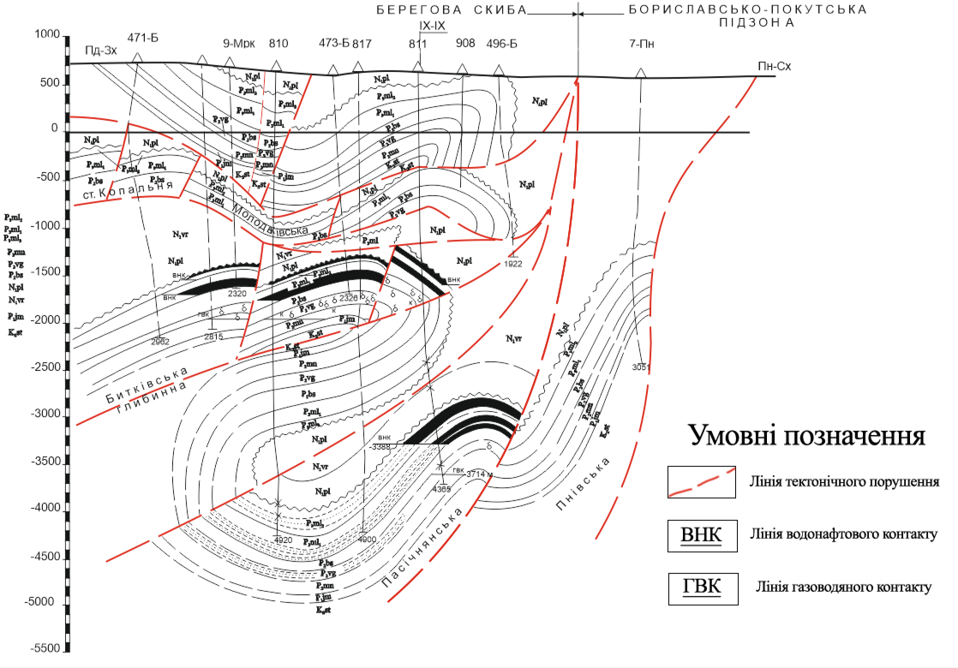
Рисунок 1.2 – Геологічний розріз Пасічнянського нафтового родовища (масштаби: гор.: 1:50 000 вер.: 1:50 000)

Палеоценовий відділ (Ꝑ₁) у Бориславсько-Покутській підзоні представлений ямненською світою (Ꝑ_{1jm}), яка складається з двох горизонтів. У підошві світи знаходиться яремчанський горизонт, що складає тонке чергування строкатих алевролітів, аргілітів, пісковиків. Вище нього залягає велика товща сірих, грубошаруватих ямненських пісковиків, котрі в даному районі замінюються тонкоритмічним флішем, що складається з чергування пісковиків, алевролітів i аргілітів. Розкриті відклади на цій площі частково у св. 459-Б та складають 67м і повністю св. 1, де їх видима товща складає 81 м.
Еоценові відклади (Ꝑ₂) y межах Пасічнянського родовища частково та в повній мірі розкриті в десяти свердловинах (452-Б, 459-Б, 1, 805, 806, 807, 811 816, 900, 903). За літотипом вони поділяються на три світи: вигодську, манявську i бистрицьку.
Вигодська світа (Ꝑ_{2vg}) авжеж складена грубошаруватими та масивними вапняками, пісковиками та алевролітами. В межах району нижня частина світи заміщується тонкоритмічним нашаруванням пісковиків, алевролітів та аргілітів. Верхня ж частина складена піщанистими вапняками, прошарками мергелів i сильно вапнистими пісковиками. Пісковики сірі, міцні, алевритисті, дрібнозернисті, з базальним глинисто-карбонатним цементом. Алевроліти кварцеві, сірі, з поровим карбонатним цементом. Аргіліти карбонатні, щільні, переважно сірі, іноді з буруватим відтінком. Карбонати, в більшості, представлені дрібнозернистим кальцитом, розсіяним в глинистій тканині. Вапняки кремово-сірого та сірого кольору, більше тонкозернисті, зі значною кількістю (19-25 %) карбонатних уламків та органічних залишків (форамініфер, мшанок та ін.).
Вигодські відклади в межах Пасічнянської складки розкриті неповністю y св. 452-Б та повністю y св. 459-Б, 1, 811, 903. Загальна їх товщина сягає від 120 м (св.811) до 213 м (св.903), складаючи в середньому 167м.
Манявська світа (Ꝑ_{2mn}) в нижній частині представляє собою ритмічне перешарування сіро-зелених і темно-зелених аргілітів з прошарками кремнієвих пісковиків, алевролітів. Час від часу серед них трапляються прошарки глинистих мергелів. Породи верхньої частини переходять y товстошаруваті пісковики та конгломерати, також рідкісно прослідковуються пачки окременілих порід. Порода нерівномірно насичена бурою органічною речовиною.
Алевроліти та пісковики винятково мономінеральні, сірого кольору, кварцеві, міцні, з поровим та регенераційно-поровим глинистим цементом. Алевроліти вирізняються нерівномірним, зчаста пошаровим, розподіленням уламкових зерен кварцу.
В 4 свердловинах (459-Б, 1, 811, 903) дані відклади розкриті, але повний розріз тільки у св. 459-Б (154 м) і 1 (165 м), середньо складає 159 м.
Бистрицька світа (Ꝑ_{2bs}) складється з двох фацій – бистрицької і попельської.
Перша складається із зелено-сірих аргілітів з малопотужними прошарками алевролітів.
Відклади другої залягають у нижній частині розрізу i складені аргілітами з прошарками пісковиків та алевролітів.
Олігоценовий відділ (Ꝑ₃), значною мірою розвинутий у Внутрішній зоні Передкарпатського прогину i являє собою комплекс гірських порід, що об'єднаний в менілітову світу (Ꝑ_{3ml}).
Менілітова світа у цьому районі складається з нижньо- та середньоменілітової підсвіт. Поклади верхньоменілітової підсвіти на площі повністю розмиті. У нижньоменілітовій підсвіті (Ꝑ_{3ml1}) виділяють шість горизонтів (знизу вверх): підроговиковий, роговиковий, аргілітовий, клівський, горизонт других зеленувато-сірих аргілітів i піщано-аргілітовий.
Відклади нижньоменілітової підсвіти складені пісковиками, алевролітами та аргілітами. Алевроліти кварцеві, бурувато-сірі i різнозернисті. Цемент регенераційно-поровий (бітумінозний, незначна кількість карбонатів, глинистий матеріал, глауконіт). Аргіліти глинисті, бурувато-темно-сірі до чорних, бітумінозні. Пісковики крихкі, низькокарбонатні, жовтувато-світло-сірого кольору, дрібнозернисті, з підвищеним вмістом уламкового кварцового матеріалу. Цемент регенераційно-поровий, контактово-поровий i поровий змішаний. Пори заповнені жовтуватою, ледь не ізотропною органічною речовиною з значною кількістю домішок глинистого матеріалу й мікрозернистого карбонату. Наявність органічної речовини характерна для усіх порід нижньоменілітової підсвіти. Товщина нижньоменілітової підсвіти коливається від 167 (св. 903), до 283 м (св.1), складаючи в середньому 216м.
Середньоменілітова підсвіта (Ꝑ_{3ml2}) y межах Внутрішньої зони Передкарпатського прогину складається з 2 горизонтів: першого сіро-зелених аргілітів й піщано-аргілітового високого опору. Горизонт перших сіро-зелених аргілітів перебуває в підошві підсвіти i представлений зеленувато-сірими та світло-сірими глинистими породами. В межах Пасічнянської складки даний горизонт простежується лише у св. 817, де видима товща складає 23м.
Аргіліти переважно карбонатні, щільні, зустрічаються й некарбонатні відміни. Пісковики за структурою мономінеральні кварцові з невеликими уламками халцедонолітів. Породи буро-чорного кольору, високобітумінозні. Характерним для них є наявність у породі халцедонових спікул чи тонкоагрегатного халцедону. Товщина підсвіти варіюється від 115 (св. 901) до 258м (св. 817), що в дає 187 м. Зрима товщина менілітової світи змінюється від 321м (св. 807) до 533м (св. 817), середня товщина складає 394м.
Неогенова система (N). Її відклади поширені по всій території Передкарпатського прогину. На Пасічнянській площі вони репрезентовані нижнім відділом неогену – міоценом (N₁), у котрому виділяють дві світи: поляницька й воротищенська.
Поляницька світа (N_{1pl}) простягається на розмитій поверхні середньоменілітової підсвіти та складена темно-сірими i світло-сірими, сильновапнистими аргілітами з рідкісними прошарками дрібно та середньозернистих пісковиків, алевролітів. Породи дуже слюдисті з вкрапленнями гіпсу, ангідриту у цементі. Внизу світи на невеликій відстані від контакту з олігоценовими відкладами прослідковуються тріщинуваті аргіліти з дзеркалами ковзання i прошарок доломітового мергелю. Зрима товщина світи коливається від 115 м (св. 901) до 258 м (св. 817), середня товщина складав 190м.
Воротищенську світу (N_{1vr}) складає нижньо-середня та верхньоворощенська підсвіти. Поклади воротищенської світи на Пасічнянській площі репрезентовані нижньоворотищенською підсвітою. Породам цієї підсвіти характерні висока засолоненість, загіпсованість. В основному, складені сірими вапнистими глинами, пластами гіпсів, солей i невеликими прошаками сірих пісковиків. Для нижньоворотищенської підсвіти є характерним значне поширення брекчій й брекчієвидних порід. Брекчії містять в собі уламки сірих вапнистих пісковиків, глинистих порід зцементованих кам’яною сіллю i глиною та алевролітів. Товщина світи зменшується в залежності від положення на структурі і ступеню зрізу насувом Битківської Глибинної складки і змінюється в межах від 142м (св. 901), складаючи в свередньому – 216м.
Відклади антропогену (Q) в межах Пасічнянського родовища поширені усюди, складаються з суглинків, глин й пісковиків. Їх товщина досягає 30м.

  - Тектоніка
У тектонічному відношенні родовище пов’язано з Внутрішньою зоною Передкарпатського прогину, яка на більшій частині території перекрита крейдово-палеогеновими відкладами Скибової зони Карпат.
В цілому Пасічнянська складка є лінійною антикліналлю Карпатського простягання довжиною приблизно 13 i максимальною шириною близько 3,6 км. Поперечними тектонічними порушеннями, що трасуються майже на усі структури третього ярусу, вона розбита на блоки (з ПнЗх на ПдСх): Старунський, Битківський i Пасічнянський. ПнСх крило антикліналі круте (60-70º) ПдЗх – довге, закинуте й через поздовжній скидо-зсув плавно переходить у підвернуте крило Битківської глибинної складки, котра ледь не повністю перекриває Пасічнянську. Найвище положення гребеня складки встановлено св. 807, яка перебуває у центральній присклепінній частині Битківського блоку. В цьому місці абсолютна позначка покрівлі бистрицької світи становить -3265м. В ПнЗх та ПдСх напрямках від св. 807, можна побачити поступове занурення гребеня у рамках окремих блоків й східчасте по скидо-зсувах до абсолютних міток покрівлі бистрицької світи -4000м у Старунському, до -3900м на першій ділянці Пасічнянського блоку й до -4900м на другій ділянці цього ж блоку.
Свердловинами 805 і 808, котрі розкрили товщу менілітових відкладів з достатньо крутими (60-80º) кутами залягання порід, зафіксовано положення чола Пасічнянської складки.
За результатами буріння й випробування свердловин 50-Гв, 40-Ст та 11-Пд.Гв. на Гвіздецькій площі, структурними будовами за результатами буріння свердловин 7 й 5-Пн на Пнівській структурі визначено поперечне порушення між Старунським i Битківським блоками. В межах Пасічнянської складки вказане порушення проводиться по центру віддаля між свердловинами 811 i 806-Пас на підставі різного положення ВНК. Даними ГДС та випробування абсолютна мітка нижнього нафтонасиченого пласта рівна -3388м, а тобто на 401м вище аніж у св. 806. Старунський блок Пасічнянської складки розбито скидо-зсувом, котрий прокладається дещо ПдСх за виділений.
Між Битківським i Пасічнянським блоками скидо-зсув відбувається за сейсмічними даними. Згідно зі структурними побудовами Битківський блок сильно припіднятий (на 600м) y порівнянні з Пасічнянським. На Пасічнянській складці присутність цього скидо-зсуву підтверджується тими ж св. 452-Б, 903, 901, 900, 805 y Пасічнянському блоці та св. 808 у Битківському.
Пасічнянський блок від Любіжнянського розмежовує скидо-зсув, який пересікає усі складки ІІІ ярусу та трасується за результатами сейсмічних робіт. В прийнятому тлумаченні геологічної будови це порушення трохи зміщене до ПнЗх. Поперечне порушення у центральній частині Пасічнянського блоку проводиться за підсумками сейсмічних робіт i трасується на усі структури ІІІ ярусу, проте на Південно-Гвіздецькій складці за даними випробування свердловин та структурних побудов воно зміщене на відстань близько 4 км до ПдСх.

  - Нафтогазоносність
Через наявність тектонічних порушень, літологічних заміщень, невитриманості товщ та колекторських властивостей продуктивних пластів Пасічнянське родовище має дуже складну будову.
Середньоменілітовий, клівський i підроговиковий горизонти є продуктивними, виходячи з розподілення колекторів y розрізі менілітової світи. Всі вони, як один експлуатаційний об’єкт, знаходяться y розробці з 1970 року .
Промислова нафтогазоносність менілітових відкладів Пасічнянського родовища встановлена свердловинами 1, 452-Б, 459-Б, 806, 807, 808, 811, 816, 900, 901 і 903, які знаходяться в експлуатації (свердловина 901 через малодебітність переведена в контрольні).
При випробуванні першого продуктивного горизонту (середньоменілітового) припливи нафти отримано y св. 1, 459-Б, 806, 808, 811, 816, 900, і 901, дебіти котрих складали від 0,5 т/добу (св. 901) до 36,4 т/добу (св. 1). У св. 452-Б й 903 середньоменілітовий горизонт випробувався одночано з клівським та підроговиковим, y результаті чого в першій одержано приплив нафти i конденсату, а в другій – конденсату дебітом 6 т/добу і газу 50 тис. м³/добу.
У св. 808 під час випробування проміжку 3824-4040м середньоменілітового горизонту отримано приплив води дебітом 8,3 м³/добу i нафти – 0,6 м³/добу при періодичному фонтануванні. Відповідно до промислово-геофізичних досліджень водоносних пластів-колекторів у менілітових відкладах Пасічнянської складки не знайдено. За даними термодебітометрії резистивиметрії i ІННК джерело обводнення не визначається.
В св. 805 у середньоменілітових відкладах виокремлюється пласт-колектор ефективною товщиною 3,2м та пористістю 7%, під час випробування котрого за допомогою ВПТ y відкритому стовбурі свердловини одержано невеликий приплив слабогазованого бурового розчину. Відповідно до досліджень даний проміжок представлений низькопроникними гірськими породами.
Клівський горизонт осібно випробовувався y св. 1, 805 806, 808, 811 i 816.
У св. 459-Б в процесі експлуатації y березні 1989 року було проведено достріл клівського горизонту (проміжок 4280-4309м) до працюючого середньоменілітового (проміжок 4000-4180м), y результаті чого дебіт нафти зріс на 1,8 т/добу.
У св. 900 клівський горизонт випробувався укупі з середньоменілітовим, в результаті чого дістали приплив безводної нафти дебітом у 4 т/добу. Даний горизонт тут вміщує 4 пласти-колектори ефективною товщиною 1,2-1,6м, пористість яких не окреслюється. Вони оцінюються як водоносні низькопроникні (За матеріалами ГДС).
У св. 452-Б i 903 клівський горизонт випробувався спільно з середньоменілітовим й підроговиковим. За матеріалами ГДС клівський горизонт у св. 807 нафтогазонасичений (не випробувався), а y 817 він водоносний.
На підставі наведених вище даних можна підсумувати, що клівський горизонт має геть нижчу продуктивність в порівнянні із середньоменілітовим та підроговиковим горизонтами.
Підроговиковий горизонт у границях контура нафтогазоносності розкритий св. 1, 452-Б, 459-Б, 806,807 i 903, а в законтурній частці – 805, 811, 816, 817 i 900.
У св.1 при випробуванні інтервалу 4350-4367м підроговикового горизонту отримано приплив води дебітом 3,23 м³/добу та нафти 0,17 м³/добу при динамічному рівні 517м, хоча й за даними ГДС увесь розріз горизонту нафтонасичений. На термограмі від 01.04.1991 року (0-4430 м) видно, що в непрацюючій свердловині виокремлюють невеликі від’ємні аномалії у проміжках 4230-4300 i 4350-4400м, котрі можливо пов’язані з малим виділенням газу з пластів. Замір проведений опісля віддувки свердловини, стверджує думку, що приплив води одержано з еоценових відкладів. Про це також свідчить градієнт пластового тиску 1,64 МПа/100м, що характерний для еоцену. В св. 459-Б під час випробування проміжку 4350-4421м підроговикового горизонту дістано приплив нафти й води, хоч за матералами ГДС весь розріз горизонту нафтоносний. Градієнт пластового тиску 1,32 МПа/100м показує на приплив флюїду з менілітових відкладів. По даним термокаротажу від 25.09.1974 року (0-4390 м), що охопив лишень верхню частину перфорованого інтервалу, там де колектори відсутні, поступлення флюїду не визначається. Максимально ймовірно, що вода потрапляє з приконтурної зони.
У св. 807 при випробуванні підроговикового горизонту отримано приплив газу дебітом 312 тис.м³/добу i конденсату 38,9 т/добу. У св. 452-Б i 903, як зазначалось раніше, під час сукупного випробування усіх трьох горизонтів менілітової світи отримано промислові припливи вуглеводнів.
Всі три результативні горизонти менілітового відкладу розробляються як один експлуатаційний об’єкт. Результати дослідження, випробування та експлуатації свердловин вказують на те, що менілітовий поклад – газоконденсатний з нафтовою облямівкою. Його будова є складною. Газоконденсатна й нафтова частини його доведені в межах Битківського i першої ділянки Пасічнянського блоку, a в Старунському блоці встановлена тільки нафтова частина менілітового покладу. Найбільш імовірно, що y другій ділянці Пасічнянського блоку буде наявна тільки нафтова частина покладу (y цій ділянці Пасічнянська складка свердловинами поки не розкрита).
Ідентичні приведені пластові тиски y нафтовій частині менілітового покладу в межах Старунського, Битківського i Пасічнянського блоків показують на гідродинамічний зв’язок у геологічному часі. Дані розробки вказують на відсутність гідродинамічного зв’язку поміж Битківським і Пасічнянським блоками. У Пасічнянському блоці св. 452-Б i 903 розробляють належно з 1970 та 1980 років всі 3 горизонти газоконденсатної й нафтової частини менілітового покладу.

  - Водоносність
На Пасічнянському родовищі усього випробувано 12 водоносних об’єктів. Половина з них випробувана у відкритому стовбурі, а решта випробувачами пластів в колоні.
Розкриття водоносних горизонтів після спуску експлуатаційної колони проводилося кумулятивною перфорацією й в меншій мірі гідроперфорацією, якщо вона не була обладнана фільтром. Виклик припливу з пласта здійснювався зміною бурового розчину на воду, аерацією, продувкою промисловим газом чи випробувачем пластів. Дебіти води при переливі замірювалися у ємностях, a в непереливаючих свердловинах підраховувалися по відношенню рівня. У завершенні випробування об’єкту вибиралися проби глинними пробовідбірниками, але в деяких випадках під час переливу води проби відбиралися на гирлі. При випробуванні водоносних об'єктів провадилися заміри температур й пластових тисків. Припливи вод дістано з менілітових, еоценових та палеоценових відкладів Пасічнянської складки.
У палеогенових відкладах Пасічнянської складки розповсюджені води хлоркальцієвого типу, мінералізацією понад 100 г/л, про що свідчить те, що ці відклади перебувають у зоні застійного режиму вод, де є сприятливі умови для збереження покладів вуглеводнів. Води менілітових відкладів майже ніяк не відрізняються від еоценових.
Дебіти свердловин, котрі розкрили водоносні горизонти менілітових відкладів Пасічнянської складки, склали від 1,4 до 28,8 м³/добу, а еоценових – 5,3-8,6 м³/добу. Ефективні товщі водовміщуючих гірських порід менілітових відкладів становлять від 0 до 34,4м, a еоценових – від 0 до 9,2м. В палеоценових відкладах колекторів немає.
Із мікрокомпонентів y водах Пасічнянської складки вивчалися йод (I), бром (Br) і бор (B). Йоду у водах менілітових відкладів міститься 15-19, брому – 181-661 i В₂О₃ – 50 мг/л, a у водах еоцену – відповідно 0-42, 8-242, 100-450 мг/л. Води менілітових відкладів є кондиційними стосовно вмісту йоду, проте через замалі дебіти промислової цінності для видобування не мають. На Пасічнянському родовищі особливих гідрогеологічних досліджень не проводилось.
Гідрогеологічні умови родовища пов’язані з особливостями його тектонічної будови, також колекторськими здібностями водовміщуючих порід. Води менілітових та еоценових відкладів являються високонапірними. Пластовий тиск y менілітових відкладах дещо перевищує умовний гідростатичний на 13-16 МПа, a в еоценових – на 31 МПа. Для порівняння у менілітових i еоценових відкладах Пасічнянської складки пластових тисків водоносних горизонтів, вони наводилися до абсолютної позначки в 3801м, і склали для еоценових відкладів 73,8-74,6 МПа, а для менілітових – 56,8-58,5 МПа. Різниця y приведених тисках еоценових й менілітових відкладів склала більше 17 МПа. Це показує, що еоценові та менілітові відклади Пасічнянської складки являються гідродинамічно ізольованими, що є характерним для Бориславсько-Покутської підзони.
При ідентичних пластових тисках y нафтовій частині менілітового покладу в границях Старунського, Битківського, Пасічнянського блоків за рахунок різниці ВНК в блоках, під час приведення тисків Старунського блоку до ВНК Битківського блоку за рахунок густини флюїду зростання приведеного тиску в свердловинах Старунського блоку буде здатним досягати 2 МПа .
У пластових водах родовища присутні розчинені гази. Умови гідрогеологічної закритості надр та відсутності зв’язку із навколишніми джерелами пластової енергії характеризуються високою мінералізація та складом пластових вод еоценових i менілітових відкладів Пасічнянської складки, та також високими пластовими тисками.

  - Постановка геологічного завдання
Проаналізувавши геологічну будову Пасічнянського нафтового родовища можна визначити, що промислова нафтогазоносність родовища пов`язана з менілітовими відкладами Пасічнянської складки і доказана результатами випробування свердловин у межах Старунського, Битківського і першої ділянки Пасічнянського блоку. Загальний поверх нафтоносності родовища складає більше 480 м (від 3824 м. в св. 808 до – 4309 м. .в св. 459-Б).
На родовищі розкриті відклади верхньої крейди, палеогену, неогену та антропогену. В свою чергу вони представлені пісковиками, алевролітами і аргілітами з прошарками вапняків, мергелів і пластами солей. Колекторами є пісковики і алевроліти.
Виділяють три продуктивні горизонти менілітових відкладів: середньоменілітовий, клівський і підроговиковий. Промислова нафтогазоносність встановлена свердловинами 1, 452-Б, 459-Б, 806, 807, 808, 811, 816, 900, 901 і 903. Результати випробування, дослідження та експлуатації свердловин стверджують, що менілітовий поклад є газоконденсатним з нафтовою облямівкою. Будова покладу – складна.
Гідрогеологічні умови родовища обумовлені колекторськими властивостями водовміщуючих порід, а також особливостями його тектонічної будови. Води є високонапірними. Пластовий тиск у менілітових відкладах перевищує умовний гідростатичний на 13-16 МПа, а в еоценових – на 31 МПа.
У бакалаврській роботі ставиться завдання, враховуючи згадані вище особливості геологічної будови родовища, розрахувати проникність пластів-колекторів менілітових відкладів Пасічнянського нафтового родовища за даними геофізичних досліджень свердловин з метою побудови фільтраційної моделі.
В результаті виконання бакалаврської роботи буде проаналізовано методику побудови геологічних профілів родовищ за даними геофізичних досліджень свердловин, методику визначення проникності за даними геофізичних досліджень свердловин, проведено розрахунки та побудований профіль проникності нафтового родовища.

РОЗДІЛ 2
АНАЛІЗ МЕТОДИК ДЛЯ ПОБУДОВИ ПРОФІЛЯ ПРОНИКНОСТІ НАФТОВОГО РОДОВИЩА

2.1. Аналіз методик побудови геологічних профілів родовищ за даними геофізичних досліджень свердловин
Рішення задачі детального вивчення геологічних розрізів свердловин геофізичними методами розпадається на два етапи:
- спільного дослідження – визначення порід, що складають розрізи свердловин, їх літології, мінерального складу та місця розташування в розрізах свердловин;
- промислового дослідження – виділення та промислова оцінка високопористих і проникних порід і корисних копалин – нафта, газу, кам’яного вугілля, рудної та нерудної сировини.
Геофізичні способи визначення гірських порід у розрізах свердловин ґрунтуються на відомостях про фізичні властивості порід, значеннях амплітуд і знаків аномалій фізичних полів, що спостерігаються в тих чи інших породах. Ці відомості дозволяють на основі комплексного аналізу отриманих матеріалів встановити літологію формацій, розкритих свердловинами, за сукіпністю їхнії фізичних властивостей і зазначених вище параметрів. Ця задача наближено вирішується шляхом зіставлення результатів інтерпретації геофізичних даних з основними фізичними ознаками різних типів порід.
Більш точне визначення мінерального складу порід ґрунтується на рішенні рівняння виду
$ФВ_{п}, j= \sum_{i}{j} ФВ_{i}, jk_{i}^{m_{i}}, j$, (2.1.)
спільно зі зв’язуючим рівнянням
$\sum_{i}{k_{i}=1}$ (2.2.)
де ФВ_{i} – фізичні властивості і-того компоненту породи, k_{i} – вміст і-того компонента породи, ФВ_{п} – мінеральний склад досліджуваної породи.
За відносно простих мінеральних асоціацій досліджуваних порід завдання оцінки їхнього складу може бути вирішене за допомогою бланків із залежностями фізичних властивостей порід від коефіцієнта пористості для одномінеральних порід; на ці бланки наносять точки з координатами для досліджуваної породи (рис. 2.1.). Положення точок у поді цих залежностей дає змогу висловити судження про ймовірний мінеральний склад породи.
Найточнішим способом визначення мінерального складу порід є оцінка вмісту в породі основних елементів, що входять до складу породоутворювальних мінералів, а саме: C, O, F, Na, Mg, Al, Si, S, Cl, K, Ca, Fe.
Місцезнаходження меж пластів по розрізу свердловини знаходять за правилами, викладеними під час опису конфігурації кривих різних геофізичних параметрів. При цьому перевагу віддають параметру, який найчіткіше фіксує досліджуваний об’єкт, що вивчається.
У тих випадках, коли кут зустрічі покрівлі зі свердловиною β ≠ 90º, справжню потужність пласта розраховують за формулою
h = h_{φ} [cos δ cos α – sin δ sin α cos (θ – φ)], (2.3.)
де h_{φ} – потужність похило залягаючого пласта, виміряна в напрямку викривлення сверловини; δ – кут викривлення свердловини; α – кут падіння пласта; θ – азимут падіння пласта; φ – азимут викривлення свердловини.

2.1.1. Кореляція геологічних профілів (розрізів)
Кореляція розрізів свердловин за геофізичними даними вимагає попереднього виділення реперів. Так називаються ділянки на діаграмах геофізичних параметрів витриманої конфігурації, приурочені до певних геологічних підрозділів. Репери дають змогу прив’язувати геофізичні дані до стратиграфічного розрізу свердловини.

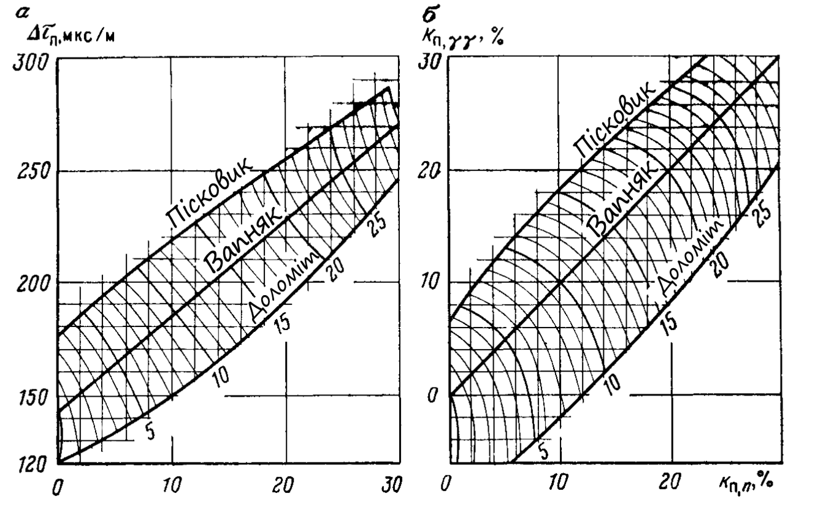
Рисунок 2.1. Визначення ймовірної літології колектора за даними зіставлення Δτ_{п} і k_{п,n}. Шифр кривих – k_{п}, %

У районах складених теригенними відкладами, найкращим реперами є:
- регіонально витримані пласти щільних пісковиків, вапняків і мергелів, що відзначаються максимумами на діаграмах ρ_{у}, ρ_{еф}, І_{nγ}, i τ_{пр} і мінімума на діаграмах Δτ;
- потужні пласти однорідних глин, що відзначаються низькими і досить постійними опорами, стабільною тривалістю проходки, підвищеними значеннями d_{c} і I_{γ}, мінімумами U_{вп} і I_{nν} та ( при заляганні їх в товщі піщаних відкладів) додатними аномаліями ΔU_{сп} (ρ_{ф} > ρ_{в});
- потужні піщані пласти, які зазвичай добре простежуються на діаграмах U_{сп}, I_{γ} і Δt.
У розрізах свердловин, складених карбонатними і гідрохімічними породами, до найкращих реперів належать:
- щільні вапняки, ангідрити й гіпси, що різко відрізняються за фізичними властивостями від порід, що вміщують їх;
- пласти і пачки піщано-глинистих порід і мергелів низького опору і підвищеної гамма-активності, що залягають серед щільних карбонатних порід.
У деяких випадках геофізичними реперами слугують межі переходу від одних відкладень до інших, що відзначаються характерними геофізичними аномаліями.
Виділені репери паспортизують: кожному з них присвоюють літерне позначення, що відповідає символічним найменуванням стратиграфічних підрозділів розрізу, до яких належить репер, або буквений чи цифровий символ, прийнятий у районі, для якого складається розріз.
Кореляційні схеми складають із метою з’ясування характеру зміни потужностей і літології відкладень, що складають розріз досліджуваної площі.
Під час складання кореляційної схеми діаграми геофізичних параметрів прив’язують за глибинами до одного з найбільш витриманих реперів (до його покрівлі або підошви). Щодо цієї межі надалі вивчають характер зміни літології та потужностей порід, що складають розріз у такому порядку: спочатку виділяють на діаграмах основні репери і з’єднують їхню підошву і покрівлю кореляційними лініями. Потім проводять ту саму операцію з другорядними часто локально виділеними реперами.
Залежно від геологічного завдання, що стоїть перед дослідником, діаграми свердловин, що наносяться на кореляційну схему, слід розташовувати вздовж заданих напрямків (профілів), найчастіше орієнтованих уздовж найбільших змін літології і потужностей досліджуваного розрізу (або за гіпсометрією) на відміну від кореляційних схем геологічні профілі (розрізи) складають уздовж напрямків, зазвичай орієнтованих навхрест і рідше вздовж головних елементів (осей, крил) досліджуваних структур. Якщо деякі зі свердловин не потрапляють точно на лінію продовження профілю, їх зміщують на цю лінію за простяганням порід. Обов’язкова умова такого зміщення – відсутність диз’юктивних порушень між перенесеною свердловиною і розрізом.
У разі використання діаграмного матеріалу за викривленнями свердловинами розріз складають за проекціями стовбурів свердловин на його напрямок. Така проекція може бути отримана за спеціальною програмою за допомогою електронно-обчислювальної машини або побудована графічно.
У тих випадках, коли по свердловинах, використаних для складання кореляційних схем і особливо для побудови геологічних профілів (розрізів), є дані пластової нахилометрії, облік цих даних обов’язковий.
Зміна потужностей окремих свит, зникнення деяких реперів, їх повторення або заміщення іншими зазвичай вказують на наявність диз’юктивних порушень, поверхонь ерозії та трансгресивних неузгодженостей, існування яких коригується даними пластової нахилометрії.
Поверхня ерозії відзначається різкими змінами потужностей еродованої свити із заміщенням розмитих відкладень іншими, часто добре корельованими, які не зустрічаються в розрізах свердловин, розташованих поза полем ерозії (рис.2.2.).
Диз’юктивні порушення встановлюють за місцевими змінами потужностей окремих свит і повтореннями (у разі скиду) або випадання (у разі скиду) реперів. Місцезнаходження скиду визначають за характером зміни нормальної послідовності реперів. Безпосередньо визначити площину скидача за геофізичними даними можна в тих випадках, коли скид супроводжує зруйнована зона, що різко змінює фізичні властивості порід, зокрема, сприяє їхньому обваленню в процесі буріння (фіксується на кавернограмах), або коли поблизу скиду спостерігається зміна напрямку і кута падіння пластів. У цих умовах перетин свердловиною площини скидача встановлюють за нахилограмою.
Піл час кореляції свердловин, розташованих на продуктивних ділянках нафтових родовищ, за діаграмами ρ_{у} іноді зіставляють пласти в їхній нафтонасиченій і водонасиченій частинах (кореляція за максимумами і мінімумами ρ_{у}). Це допускається в тих випадках, коли корельований продуктивний пласт: а) розташований між двома іншими, які чітко реперами, що чітко простежуються; б) залягає в однорідній товщі порід за явної відсутності диз’юктивних порушень, і така кореляція є найбільш імовірною з усіх можливих; в) зісталяється за діаграмами інших геофізичних методів дослідження свердловин.
Кореляція за максимумами і мінімумами ρ_{у} уявного опору дає змогу виявити пропущені нафтоносні або газоносні пласти. Закономірне збільшення питомих опорів колекторів за повстанням нерідко є надійною ознакою, що встановлює ймовірну нафтоносність колектора у свердловинах, де він відзначається більш високим опором.
Для підвищення точності кореляції та виключення суб’єктивних помилок нині час застосовують апарат обчислювальної техніки, використання якої

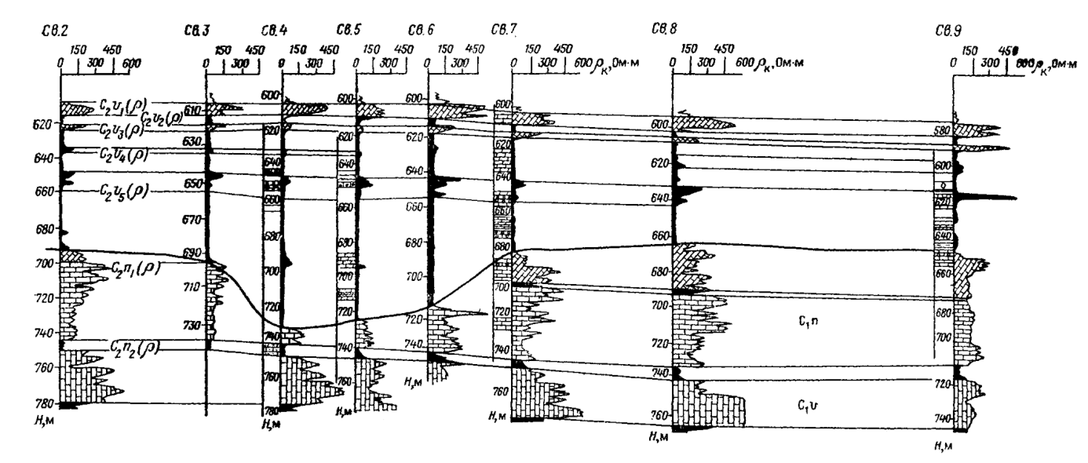
Рисунок 2.2. Приклад кореляції, яка встановила ерозію покрівлі

особливо доцільно за ускладненого візуального виділення надійних реперів для кореляції.

2.2. Аналіз методик визначення проникності за даними
геофізичних досліджень свердловин.
Коефіцієнт проникності потрібен під час визначення ефективної товщини колектора і з'ясування його однорідності як об'єкта розробки. Карта проникності для пласта, що розробляється, загалом і профілі зміни проникності для пластового перетину об'єкта розробки в розрізі окремих свердловин характеризують неоднорідність об'єкта та середні значення проникності окремих блоків покладу. Ці дані є основою для правильного вибору коефіцієнтів охоплення покладу заводненням β_{о}, витіснення нафти (газу) β_{н} і коефіцієнта нафто- (газо-) віддачі β_{но} = β_{о}β_{н}.
Відомі такі геофізичні способи оцінки коефіцієнта проникності k_{пр} теригенних міжзернових гідрофільних колекторів: 1) визначення k_{пр} у гранично нафто- (газо-) насиченому колекторі за його питомим опором ρ_{п}; 2) визначення k_{пр} у колекторі з улюбленим характером насичення за діаграмами методу власних потенціалів, гамма-методу і зв'язків k_{пр} =f(k_{п}).
Оцінка проникності в міжзернових карбонатних колекторах можлива із застосуванням зв'язків k_{пр}=f(k_{п}) і k_{пр}=f(k_{п}, k_{во}). Коефіцієнт ефективної проникності оцінюють за допомогою гідродинамічного каротажу в теригенних і карбонатних колекторах із міжзерновим типом ємності.

2.2.1. Метод електричного опору
Коефіцієнт проникності колекторів за даними методу опорів оцінюється такими способами: 1) за коефіцієнтом k_{пд} динамічної пористості; 2) за параметром Р_{п} пористості; 3) за звивистостями Т_{г} або Т_{е}; 4) за параметрами Р_{п} пористості та Р_{н} насичення; 5) за вертикальним градієнтом питомого опору колектора. Останні два способи застосовні в разі нафтогазонасичених колекторів.
Визначення коефіцієнта проникності за коефіцієнтом пористості, параметром Р_{п} пористості та звивистостями Т_{г} і Т_{е}. Під час визначення коефіцієнта проникності за коефіцієнтом k_{пд} величина k_{пр} оцінюється за залежностями виду:
$k_{пр}=ak_{пд}^{bm_{0}+c}$, (2.4)
$k_{пр}=Ae_{пд}^{k}$, (2.5)
де a, b, c, A, m₀ – це коефіцієнти, встановлені експериментально.
За параметрами Р_{п}, і Т_{е} (Т_{г}) коефіцієнт k_{пр} оцінюється за наявності досить тісних зв'язків між k_{п} і цими параметрами з використанням залежностей, наприклад, виду
$k_{пр}=A_{1}{(\frac{1}{P_{п}})}^{B_{1}+C_{1}/m}$, (2.6)
де А₁, B₁, C₁ – постійні.
Деякі такі зв'язки зображено на рис. 2.3. Навіть невеликі варіації в Т_{е} і Р_{п} призводять до істотних змін k_{пр}. Тому точність визначення k_{пр} за k_{п}, Т_{е} і Р_{п} невелика і зростає, якщо k_{пр} визначається за даними k_{пд}, Р_{пд} і Т_{г}, для яких залежності k_{пр} = f(k_{пд}), k_{пр} = f(Р_{пд}) і k_{пр} = f (Т_{г}) більш тісні і інтенсивніші.
Визначення коефіцієнта проникності за параметрами Р_{н} і Р_{пд}. Спосіб визначення коефіцієнта проникності за параметром Р_{н} заснований на залежності параметра Р_{н} від питомої поверхні, від якої, своєю чергою, залежить проникність. Вважаючи
$S_{ф}=k_{в,зв}k_{п}/Δ_{в,зв}$, (2.7)
Де Δ_{в,зв} – умовно-середнє значення товщини плівки зв’язаної води, що приводить нас до рівності
$k_{пр}=\frac{4k_{пд}^{3}}{Т_{г}^{2}S_{ф}^{2}}{10}^{14}=\frac{4{(1-b_{п}k_{в,зв})}^{2}Δ_{в,зв}^{2}}{P_{пд}k_{в,зв}^{2}}{10}^{2}=\frac{4{[1-b_{п}φ\left(P_{п}\right)]}^{2}Δ_{в,зв}^{2}}{P_{пд}{[φ\left(P_{н}\right)]}^{2}}{10}^{2}$, (2.8)
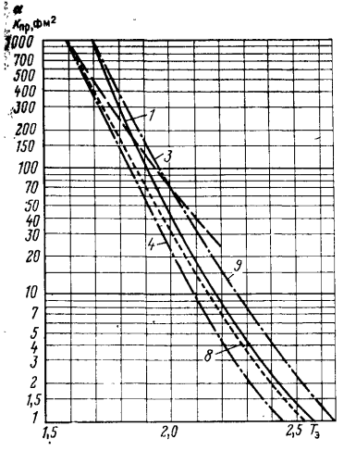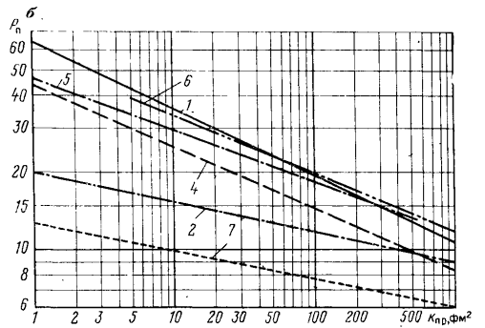
Риснок 2.3 – Залежності між коефіцієнтами проникності k_{пр} і звивистості Т_{е} (а) і між параметром пористості Р_{п} і коефіцієнтом проникності (б)
1 – пісковики девону; 2 – пісковики девону і ордовика; 3 – пісковики кембрію; 4 – пісковики протерозою; 5 – пісковики Вількокс; 6 – слабкозцементований пісковик; 7 – пісковик Некточь-Бельвью; 9 – середня крива по даним зарубіжних досліджень
Для визначення коефіцієнта проникності фірмою Шлумберже рекомендується така залежність:
$k_{пр}^{1/2}=\frac{C}{q^{4}}{(\frac{k_{п}}{k_{в,зв}})}^{q}=\frac{C}{q^{4}}(\frac{k_{п}^{2q}}{\frac{ρ_{в}}{ρ_{п}}})$, (2.9)
в якій коефіцієнт С пов'язаний із густиною вуглеводнів емпіричним рівнянням
С = 23 + 465δ_{вв} * 10⁻³ - 188δ_{вв} * 10⁻⁶, (2.10)
Розрахунок k_{пр} за параметрами Р_{н} і P_{q} допустимий тільки в колекторах, у яких немає вільної води.
На рис. 2.4 наведено палетку кривих залежностей k_{пр} = f(Р_{н}) для різних значень Р_{п} (шифр кривих) для кварцових гідрофільних колекторів, для яких зв'язок між Р_{п} і k_{п} задано кривою 1.
Спосіб градієнта питомого опору. Спосіб градієнта питомого опору ґрунтується:
1) на залежності висоти капілярного підйому вод
$h_{пер}=a\frac{ρ_{к}}{δ_{в}-δ_{н}}$, (2.11)
(а - постійна) від капілярного тиску ρ_{к} і різниці густин δ_{в} води і δ_{н} нафти;
2) на залежності між k_{р,зн}, k_{пр} і ρ_{к}
$k_{в,зв}=\frac{a_{н}}{{(P_{н})}^{1/n}}=\frac{1}{{[1+(\frac{k_{пр}^{\frac{1}{2}}}{b})ρ_{k}]}^{1/2}}$. (2.12)
Підставивши у формулу (2.12) значення ρ_{к} з рівності (2.11) і розв'язавши нове рівняння щодо k_{пр} отримаємо для випадку, що часто трапляється (n = 2 і а_{н}=1)
$k_{пр}=\frac{{(ab)}^{2}}{{(δ_{в}-δ_{н})}^{2}}R^{2}$, (2.13)
де R - наведений градієнт електричного питомого опору в межах перехідної зони,
$R=\frac{ρ_{нп}-ρ_{вп}}{h_{пер}ρ_{вп}}=\frac{P_{н}-1}{h_{пер}}$. (2.14)
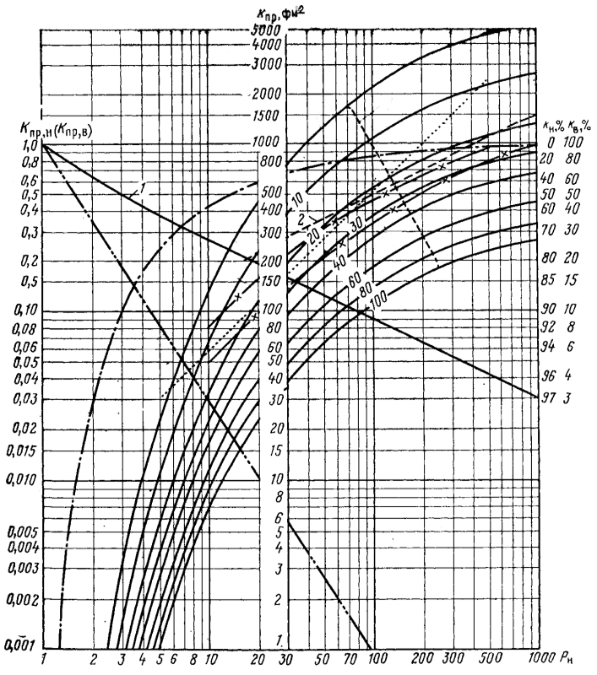
Рисунок 2.4 – Залежності k_{пр} = f(Р_{н}), k_{пр,н} = f(Р_{н}), k_{пр,в} = f(Р_{н})

В загальному випадку (n ≠ 2 i a_{н} ≠ 1)
$k_{пр}=\frac{c}{{(δ_{в}-δ_{н})}^{2}}R^{g}$. (2.15)
На рис. 2.5 зображено палетку для графічного розв'язання задачі, складену за М. Тіксьє, і залежність k_{пр} = f(R).

2.2.2. Метод самочинної поляризації і гамма-метод
Можливість визначення коефіцієнта проникності за даними методу потенціалів власної поляризації обґрунтовується залежністю від коефіцієнта потенціалів власної поляризації обґрунтовується залежністю від коефіцієнта k_{п} пов'язаного водонасичення коефіцієнта k_{пр}, з одного боку, і дифузійно-адсорбційної активності А_{да} - з іншого.
Визначення коефіцієнта проникності методом потенціалів власної поляризації практично здійснюється за залежностями
$A_{да}=f(k_{пр})$, (2.16)
$U_{сп}={{ΔU}_{сп}^{∞}}/{{ΔU}_{сп,оп}^{∞}=f(k_{пр})}$, (2.17)
де ΔU ∞_{сп,оп} - гранична величина амплітуди аномалії ΔU_{сп} в пласті з відомою високою проникністю, попередньо побудованою за даними зіставлення вимірювань U_{сп} у пластах з відомими значеннями k_{пр}.
Характерною особливістю зв'язку між k_{пр} і А_{да} у більшості випадків є різке згасання в області проникностей, що перевищують 100-200 фм². У цій області величина k_{пр} визначається в основному не глинистістю колектора, від якої залежить А_{да}, а розмірами і структурою перерізів макрокапілярів, які мало впливають на параметр А_{да}.
Якщо продуктивний горизонт представлений теригенними колекторами з глинистим цементом, вміст якого змінюється в широкому діапазоні, спостерігається кореляційний зв'язок між коефіцієнтом проникності k_{пр} та параметрами, що характеризують глинистість: C_{гл}, k_{гл}, η_{гл}. Це є причиною
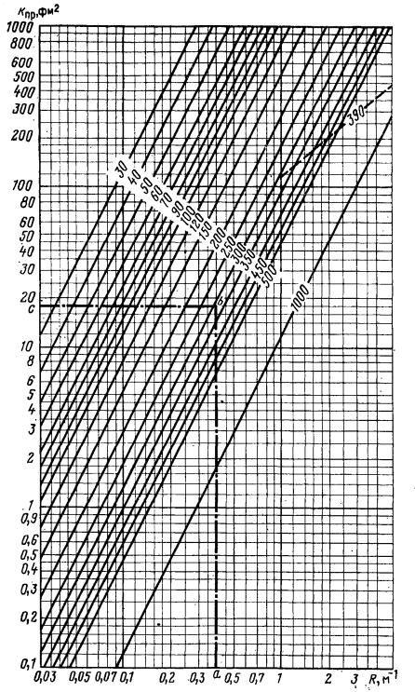
Рисунок 2.5 – Палетка для визначення коефіцієнта k_{пр} проникності піщаних колекторів методом Тіксьє
існуючого зв'язку між k_{пр} та відносними амплітудами α_{сп} та ΔJ_{γ}. У чистих та слабкоглинистих колекторах α_{сп} та ΔJ_{γ} практично не пов'язані з параметром k_{пр},
оскільки в таких колекторах k_{пр} залежить головним чином від середнього діаметру пор та ступеню відсортованості скелетних зерен. Приклади кореляційних зв'язків параметрів α_{сп} і ΔJ_{γ} з k_{пр} наведено на рис. 2.6. Для окремих родовищ із глинистими колекторами тіснішим є кореляційний зв'язок між комплексним параметром α_{сп}/ΔJ_{γ} і k_{пр}.
Описані способи визначення k_{пр} реалізують таким чином: 1) за діаграмами методів ПС, ГМ у досліджуваному пласті визначають значення α_{сп} і ΔJ_{γ} і, якщо необхідно, розраховують відношення α_{сп} до ΔJ_{γ}; 2) за значенням обраного параметра знаходять k_{пр}.
Особливості розглянутих способів: 1) визначення k_{пр} за діаграмами ПС і ГМ можливе для будь-яких ділянок нафтового (газового) покладу - як гранично нафто- (газо-) насичених, так і недонасичених, наприклад, у перехідній зоні, а також за контуром покладу; 2) сприятливою умовою для застосування зазначених способів є переважання глинистого й практична відсутність інших видів цементу, особливо силікатного й карбонатного.

2.2.3. Метод потенціалів викликаної поляризації
Спосіб визначення коефіцієнта проникності гірських порід за даними потенціалів U_{вп} викликаної поляризації заснований на досить тісному зв'язку між викликаною електрохімічною активністю A_{в} породи та її питомою поверхнею, а отже, і величиною k_{в,зв} якої залежить k_{пр}. Це дає можливість відповідно до формули (2.8) експериментально встановити залежності k_{п1}=f[A_{в,1}k_{п}(k_{пд})] або k_{пр}= =f[A_{в,1}P_{п}(P_{пд})], якими, використовуючи розраховані значення A_{в,1}k_{п} (або k_{пд}) і P_{п} (або A_{пд}) можна оцінити k_{пр}.

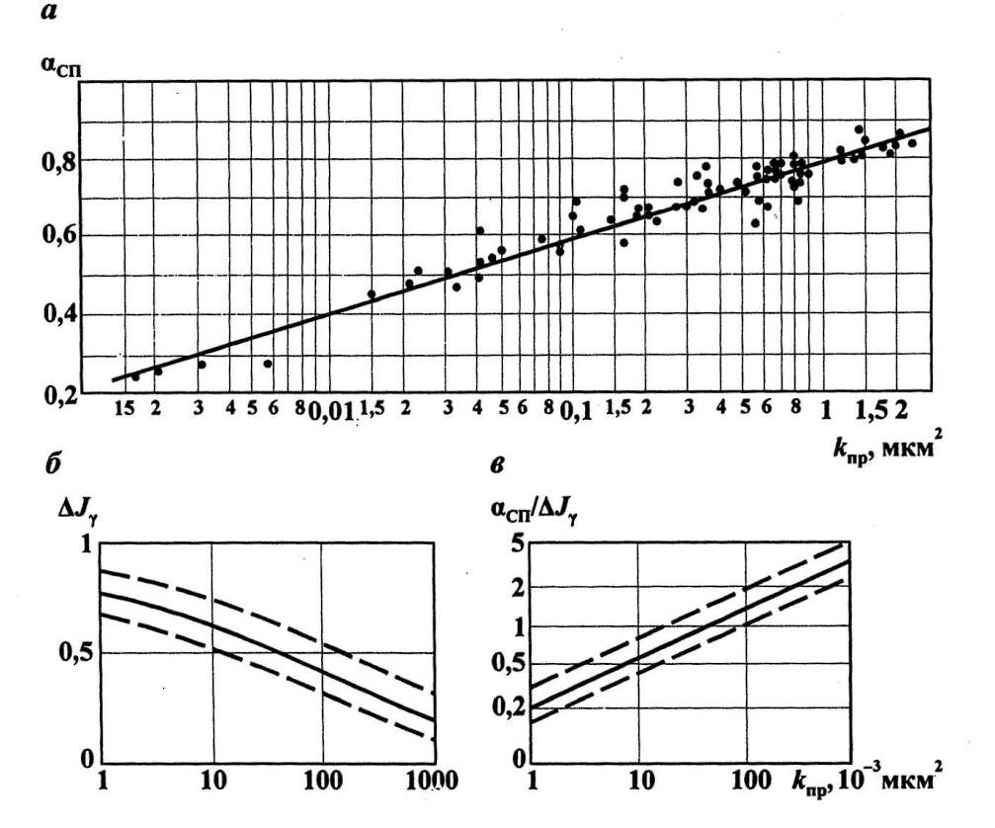

Рисунок 2.6 – Статистичні зв’язки α_{сп}=f(k_{пр}) (а), ΔJ_{γ} =f(k_{пр}) (б), α_{сп}/ΔJ_{γ} =f(k_{пр})(в)

2.2.4. Визначення по статистичним зв’язкам, отриманим на основі дослідження зразку керну
Визначення k_{пр} на основі парних зв’язків виробляють, використовуючи емпіричні залежності між коефіцієнтом проникності k_{пр} и коефіцієнтом загальної k_{п} або ефективної k_{ефп} пористості (рис. 2.7). Вихідні емпіричні залежності одержують за допомогою зв'язків типу "керн-керн" або "керн-ГДС". При визначенні k_{пр} значення коефіцієнта пористості знаходять за матеріалами акустичного, гамма-гама щільного, нейтронних методів ГДС або їх комплексів, а також показання ядерно-магнітного методу. При використанні цих залежностей для прогнозу проникності за даними ГДС необхідно враховувати зміну виду цих зв'язків при зміні літотипу порід або умов осадконакопичення. І тут визначення k_{пр} проводиться у разі характерним кожному за літотипу зв'язків. Слід зазначити, що обґрунтування граничних значень для кожного літотипу в цьому випадку проводиться окремо, і при інтерпретації даних ГДС для виділення колектора слід використовувати різні k_{п,гр} відповідно до типу колектора.
Крім двовимірних зв'язків для визначення k_{пр} використовують тривимірні зв'язки, зокрема, типу k_{пр}=f(k_{п}, k_{во}), отримані в результаті аналізу петрофізичних досліджень на зразках керна. З використанням цих зв'язків слід враховувати вузькі рамки їх дослідження, обмежені типом відкладень, котрим вони отримані.

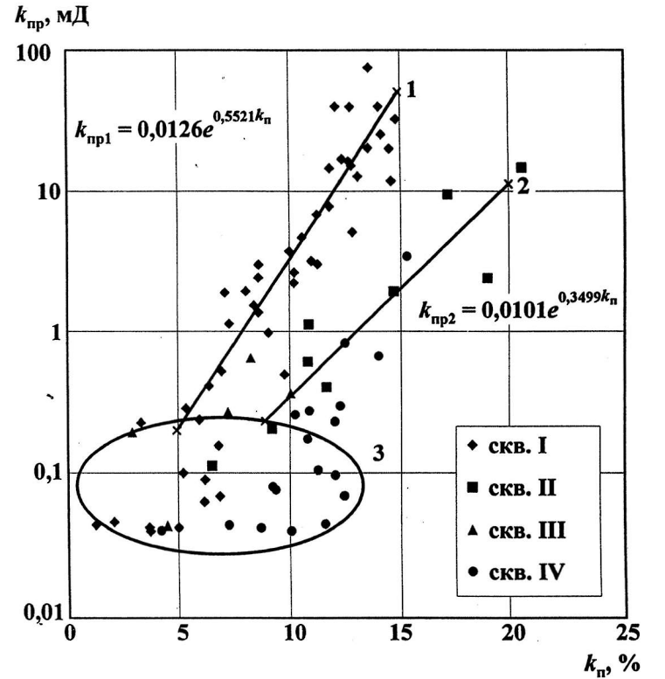
Рисунок 2.7 – Зіставлення k_{пр} і k_{п} для карбонатних колекторів асельсько-сакмарського віку.
1,2 – колектори; 3 – неколектори.

РОЗДІЛ 3
РОЗРАХУНОК І ПОБУДОВА ПРОФІЛЯ ПРОНИКНОСТІ

За матеріалами з лабораторних досліджень керну проводилось вивчення колекторських показників порід продуктивного комплексу. Взяття керну на Пасічнянському родовищі було проведено в невеликому обсязі. Винесення керну з продуктивних горизонтів змінювався у межах від 0,3 % до 53 %, а винесення піщано-алевролітових гірських порід був меншим. Безпосередньо 31 взірець керну із продуктивного горизонту був направлений на дослідження фізичних властивостей. Їхні властивості – це переважно щільні низькопористі, низькопроникні гірські породи, проте серед зразків були й пісковики-колектори. Є кілька взірців керну з пористістю 15,2% та проникністю 27,2·10⁻³ мкм² із І продуктивного горизонту, два взірці з кондиційними показниками (k_{п}=10,0–10,9%, k_{пр}=0,20·10⁻³мкм²) параметрів із ІІ продуктивного горизонту та шість зразків з кондиційними показниками параметрів (k_{п}=10,9–17,3%, k_{пр}=2,13–12,5·10⁻³мкм²) y ІІІ продуктивному горизонті. Залишкові взірці керну представлено слабопроникними, низькопористими варіянтами кернового матеріалу із пористістю від 2 % до 6,7 % та проникністю від 0,01·10⁻³ мкм² до 0,5·10⁻³ мкм².
Через складну будову геологічного розрізу родовища і значні глибини продуктивних відкладів, було не сприятливо для зростання кількості відбору керну. Обмежена кількість інформації з вивчення кернового матеріалу призводить до необхідності вживання додаткових даних з інших нафтогазових родовищ.
Аналізи указують на основний фактор, що обумовлює проникність порід – пористість i структура порового простору. Вивчення руху неоднорідної рідини y поровому просторі указує на те, що будова порового простору має вирішальний вплив на ділення фаз рідини та динаміку зв’язку межи скелетом породи й рідиною, котра насичує колектор. Опис ознак зв’язку будови порового простору із флюїдом є допоміжною інформаціє, яка теж охарактеризовується інтегральним параметром, яким слугує ефективна пористість. Тому, для характеристики будови порового простору повсюдно застосовують інтегральні параметри – ефективну і відкриту пористість, i використовують їх для змалювання фільтраційних властивостей колектора.
Застосування інтегральних характеристик будови порового простору колектора для творення емпіричних залежностей разом з геофізичними параметрами дає змогу використання встановлених зв’язків лише для тутешнього геологічного об’єкта, котрий змальовується тими самими геометричними параметрами порового простору, а тобто застосовувати їх як універсальні залежності нереально. Звідси висновок – коефіцієнт проникності залежить не лише від об’єму порового простору, а й від геометрії пор.
Послуговуючись інформацію з аналізу кернового матеріалу, що стосується петрофізичних ознак, побудована залежність k_{пр}=f(k_{п}) для гірських порід-колекторів менілітової світи Пасічнянського родовища, яка описується рівнянням k_{пр} = 0,467; k_{п} – 5,33. Коефіцієнт кореляції дорівнює 0,94 (рис. 3.1, а), що указує на доволі високу щільність зв’язку. Під час побудови залежності не використовувались взірці керну для яких k_{п} i k_{пр} знаходяться за границями кондиційних значень, що й зумовило високу тісноту зв’язку наведеної залежності. Одержана залежність показує, що розріз репрезентований породами-колекторами з малими фільтраційними властивостями. Задля порівняння та дослідження особливостей колекторських властивостей наведу залежність k_{пр}=f(k_{п}) для менілітових покладів Битківського родовища (рис. 3.1, б). Залежність в свою чергу характеризується достатньо високою щільністью зв’язку. Характерною рисою є те, що лінії регресії обидвох рівнянь ледь не паралельні. Згаданий взаємозв’язок вказує, що породи характеризуються схожим літологічним типом i геометричними параметрами порового простору.
а

б
Рисунок 3.1 – Залежність логарифму коефіцієнта проникності від коефіцієнта пористості породи
Були задіяні результати аналізу керну, котрі відібрані зі свердловин Тимофіївського, Абазовського, Кулічихінського, Березовського i Розпашнівського нафтогазових родовищ. На рисунку 3.2 наведена залежність, яка побудована для обраної колекції теригенних порід-колекторів i характеризується великим діапазоном фільтраційних властивостей. Представлені лінії регресії – паралельні, отже фізична основа залежності посідає ідентичний характер та є безкомпромісною позицією під час вивчення параметрів залежності. Паралельна риса зміни положення лінії регресіїї y напрямку зростання пористості показує на погіршення фільтраційних ознак завдяки діаметру порового простору для ідентичних колекторських властивостей.
Цей аналіз підкріплює думки, що вибірка взірців для Пасічняньского родовища має такі самі фізичні характеристики k_{пр}=f(k_{п}). Цей факт дає дозвіл оцінювати взаємозв’язок фільтраційних та ємнісних параметрів порід родовища за малої кількості досліджень кернового матеріалу. Це вказує на те, що опанування інформацією щодо фільтраційних параметрів продуктивного розрізу за даними кернових досліджень неможливе.
За рахунок геофізичних даних можна одержати диференційну характеристику фільтраційних прикмет продуктивного інтервалу, що дозволить описати виокремлені прошарки значеннями коефіцієнта проникності та скласти суцільну фільтраційну модель.
Існують 3 основні групи методів визначення фільтраційних властивостей пластів-колекторів: використання емпіричних залежностей із геофізичними даними, лабораторний аналіз кернового матеріалу i гідродинамічні випробування діючих свердловин.
У роботі покази коефіцієнту проникності продуктивних покладів, одержані за гідродинамічними випробуваннями, будуть використані для покращення пошуку коефіцієнтів емпіричних залежностей геофізичних даних та
Рисунок 3.2 – Залежність логарифму коефіцієнта проникності від коефіцієнта пористості породи: 1 ряд – сукупна колекція порід ДДз; 2 ряд – породи Битківського родовища; 3 ряд – породи Пасічнянського родовища.

фільтраційних властивостей.
Вивчення здатності використання геофізичних методів для з’ясування коефіцієнту проникності показує, що запропонована переважна кількість емпіричних залежностей для з’ясування коефіцієнту проникності породи заснована на використанні геофізичної інформації. У загальному їх ділять на 3 групи визначення k_{пр}: пісковики зі значним діапазоном зміни складу глинистого матеріалу; слабоглинисті колектори зі складною будовою порового простору; чисті пісковики з непоганою укладкою зерна скелету гірської породи.
В практиці опанування знаннями про фільтраційні властивості колекторів застосовуються наступні параметри: абсолютна, фазова i ефективна проникність. Прикладом особливо розповсюдженої емпіричної залежності для визначування абсолютної проникності слугує формула фірми Шлюмберже:
(3.1)
Фільтраційна модель за представленою формулою змальовується двома параметрами: залишкового водонасичення і коефіцієнтом пористості. Коефіцієнт С зображає параметри геологічного простору й визначається на колекції взірців породи на конкретному родовищі.
Рис. 3.3 демонструє здатність в середньому з’ясувати коефіцієнт абсолютної проникності з залежності при невеликому коефіцієнті кореляції. Для цієї колекції це слугує оптимальним варіянтом коефіцієнтів лінії регресії, через те, що вона співпадає із рівнянням Y=X. Суцільна відносна похибка обчислення коефіцієнта проникності становить 68 %. В межах показів коефіцієнту проникності від 0,3·10⁻¹²м² і до 1·10⁻¹²м² відносна похибка збільшується. Малий коефіцієнт кореляції пояснюється чималою диференціацією параметрів будови порового простору, котрі не можуть бути враховані для даної емпіричної залежності.

Рисунок 3.3 - Співставлення значень абсолютної проникності, виміряних на зразках керну і розрахованих для нижньокарбонових відкладів

Проведене мною дослідження пошуку емпіричних залежностей геофізичних й петрофізичних параметрів колектора показує на чималі проблеми з точністю та тотожністю використання залежностей на цьому родовищі. Пористе середовище прив’язано до нерегулярних систем, що зумовлює необхідність застосування значної кількості параметрів для зображення внутрішньої структури порового простору. Найбільш ймовірно, що деякі параметри, які характеризують колектори, слугують важливішими та інші другорядними. Для відбору головних властивостей треба використовувати наступні критерії: 1) властивості мусять позволяти вирішувати практичні задачі; 2) властивості мусять представляти набір ознак, по котрим можна визначати характеристику об’єкту. Отже, при формуванні працюючої моделі необхідно, з однієї сторони, врахувати усі можливі фактори, що максимально наближають до складної, дійсної геологічної ситуації, але з іншої – скоротити їх до мінімальної кількості, забезпечивши цим змогу практичного моделювання i застосування математичного апарату. При описуванні ознак фільтраційної моделі продуктивних відкладів, задовільнити вказані умови занадто складно.
Для побудови моделі абсолютної, ефективної і фазової проникності колекторів з міжгранулярною пористістю по нафті, газу і воді використовують дослідження моделей ідеального ґрунту.
Модель Сліхтера складають елементарні комірки, які представляють ромбоедр, сформований центрами 8 кульок, що дотикаються одна до одної та мають геометрично правильну упаковку. Ступінь упаковки кульок моделі дозволено змінювати. Коефіцієнт проникності i діаметр пор визначається:
, (3.2)
Модель Терцагі різниця від моделі Сліхтера тим, що ідентичні сферичні частини упаковані безладно і для цієї моделі отримуємо:
, (3.3)
Модель Козені зарекомендована як неконсолідоване пористе середовище з принагідною упаковкою ідентичних сферичних частинок, що зображаються формулою:
, (3.4)
Статистичне вивчення зв’язку діаметру d порового простору, котрий розраховано за значеннями k_{пр}, k_{п} для обраної колекції взірців керну й умовного радіусу R²=k_{пр}/k_{п} показує, що для моделі Сліхтера функція R=F(d) відзначається коефіцієнтом кореляції r²=0,996, для моделі Терцагі r²=0,981 i для моделі Козені r²=0,94. У загальному, залежності відзначаються великими значеннями коефіцієнта кореляції; такі моделі бувають використані для змалювання продуктивних колекторів. Модель із геометрією рівномірної упаковки комірок (Сліхтера) посідає вищу тісноту взаємозв’язку. Це вказуватиме на те, що для незаплямованих кварцових колекторів геометрія порового простору дужче відповідає моделі Сліхтера.
Проте в практиці використання методів ГДС для визначення k_{пр.абс} повсюдно вживається модель Козені – модель фільтрації для ідеальних ґрунтів, яка встановлює взаємозв’язок коефіцієнта проникності із питомою поверхнею порового простору, звивистостю порових каналів та коефіцієнтом ефективної пористості. На підґрунті формули Козені, Дахновим запропоновано застосування питомого електричного опору задля з’ясування коефіцієнта проникності за формулою:
(3.5)
де Р_{п} – параметр пористості, τ_{зв} - середня товщина плівки зв’язаної води, Р_{н} – параметр насичення. Для з’ясування середньої товщини плівки зв’язаної води застосовують статистичні залежності, одержані для певного структурного горизонту.
У практиці вивчення пористого середовища повсюдне застосування одержало модернізоване рівняння Козені-Кармана. Виведене з припущенням рівняння, що пористе середовище репрезентує собою сукупність каналів відмінного січення й однакової довжини, приймає вигляд:
(3.6)
де k_{п.еф} – коефіцієнт ефективної пористості; Т_{г} – фільтраційна звивистість порових каналів; f – коефіцієнт, який характеризує степінь відмінності січення порового каналу від кола; S – питома поверхня порових каналів. Коефіцієнт зв’язаної води k_{в.зв} може визначатись по k_{п} та товщині плівки зв’язаної води τ_{зв} k_{в.зв}=Sτ_{зв}/k_{п}. Після підстановки значення S y рівняння Козені-Кармана маємо:
(3.7)
Враховуючи ймовірний взаємозв’язок гідравлічної i електричної звивистості каналів, a також встановлені залежності Р_{п}= fТ²_{ел}/k_{п}, k_{в.о}=Р_{н}^{-1/n} маємо рівняння:
(3.8)
Значення коефіцієнту f коливається в межах від 2 до 3 та розраховується для конкретних геологічних умов. Значення степеню n знаходиться за результатами аналізу кернового матеріалу. Параметри Р_{п}, Р_{н} розраховуються за результатами інтерпретації геофізичних даних, отриманої на свердловині у проміжку граничного нафтонасичення.
Розглянута залежність слугує фізичною основою знаходження коефіцієнта проникності за показами геофізичних параметрів. Величинь товщини плівки зв’язаної води y поровому каналі диктується з огляду експериментальне дослідження Р_{п}, Р_{н}, k_{пр} розрахованих по зразкам керну для досліджуваного геологічного об’єкту. Величина τ_{зв} вживається як середнє значення, котре змінюється в рамках від 0,4 мкм до 0,7 мкм.
Для визначення τ_{зв} використовують залежність τ_{зв}=Ф(k_{п}), котра для кожного діапазону показів пористості зволить встановлювати значення τ_{зв}. Для визначення параметрів цієї залежності застосовані результати лабораторних вивчень кернового матеріалу. Знайдені значення τ_{зв} , за формулою:
(3.9)
зіставлялись з результатами розрахунку коефіцієнту пористості i визначались емпіричним шляхом покази коефіцієнтів залежності. Одержані значення коефіцієнтів залежності τ_{зв}=Ф(k_{п}) були використані для визначення коефіцієнту проникності.
При мізерному об’ємі аналізу кернового матеріалу для визначення τ_{зв} прийматимуться результати гідродинамічних досліджень свердловин.
Проведені дослідження визначення коефіцієнту проникності вказують на те, що наведені емпіричні залежності відзначаються в переважній більшості близькими значеннями відносних похибок й потребують неодмінної кореляції показів коефіцієнтів рівнянь на певний геологічний об’єкт. Згадана ситуація створює необхідність об’ємистих петрофізичних досліджень, об’єм котрих залежить від геологічної неоднорідності, яка творить значні проблеми.
Нерівномірність відбору керну під час досліджень покладів із середніми значеннями петрофізичних параметрів, надає уявні ознаки при оцінці геологічного простору; передусім це відноситься до знаходження коефіцієнту проникності. Через те, використання лишень результатів лабораторних досліджень не дає дозвіл повністю формалізувати фільтраційну модель. Зважаючи на це будуть використанні плоди праці гідродинамічних досліджень для оптимізації алгоритму розрахунку проникності за геофізичною інформацією.
Розрахунок коефіцієнту проникності за геофізичними даними проводиться за подальшою залежністю:
(3.10)
де С_{j} – коефіцієнти залежності, що зумовлені геометрією порового простору, ρ_{пн} – питомий опір пласта. Для знаходження коефіцієнтів С_{j} беремо результати гідродинамічних досліджень.
За результатами Ханіна проникність системи паралельних прошарків y випадку переміщення флюїду у напрямку напластування:
(3.11)
де k_{пр,i} – проникність окремих прошарків; F_{ni} - поперечне січення окремих прошарків. Отже, модель продуктивного пласта зі N прошарками за геофізичними даними:
(3.12)
де k_{п,i},D_{р,і} , ρ_{пн,і} – параметри геофізичних даних; Н_{i} – товщина прошарків.
Для знаходження коефіцієнтів С_{j} складемо фунціонал
(3.13)
де Q^{Р} – дебіт, розрахований за інтегральним показом проникності для прошаркової моделі; Q^{Ф} – фактичний дебіт до зупинки свердловини під час проведення гідродинамічних досліджень.
Визначення розрахованого показу дебіту було проведено за формулою Дюпюї та записується:
(3.14)
де Р_{в} – вибійний тиск; Р_{пл} – пластовий тиск; R – радіус контуру живлення; μ - динамічна в’язкість рідини; Q_{н} – дебіт нафти; r – радіус свердловини в проміжку продуктивних пластів; – інтегральна проникність проміжку перфорації.
Розрахунок значень C_{j} для рівняння коефіцієнта проникності й геофізичної інформації виконується за допомогою вирішення наступної задачі.
Знайти min{F(X)} при обмеженнях рішення задачі рівнянням b(X) ≥ 0, X ∈ L² де Х = [C_{j}] . Рівняння обмеження має вигляд:
(3.15)
де k_{пр}^{р} – коефіцієнт проникності розрахований за методами ГДС; k_{пр}^{g} – коефіцієнт проникності, котрий визначено за гідродинамічними дослідженнями.
Застосовування функції обмеження сильно зменшує еквівалентність рішення задачі. Добрати мінімум функціоналу (3.13) можна не лише за рахунок коефіцієнтів C_{j}, а й за рахунок заміни параметрів роботи свердловини. Обмеження b(X) дає дозвіл формалізувати модель видобутку i мінімізувати її за параметрами C_{j} задля рівняння проникності.
Пошук min фунціоналу (3.13) проводиться у L² просторі, який відзначається крутизною екстремуму, що дає змогу з більшою достовірністю знаходити мінімум.
В складних геолого-петрофізичних умовах Пасічнянського родовища розглянутий шлях побудови фільтраційної моделі є найбільш прийнятним (рис 3.4, рис. 3.5).

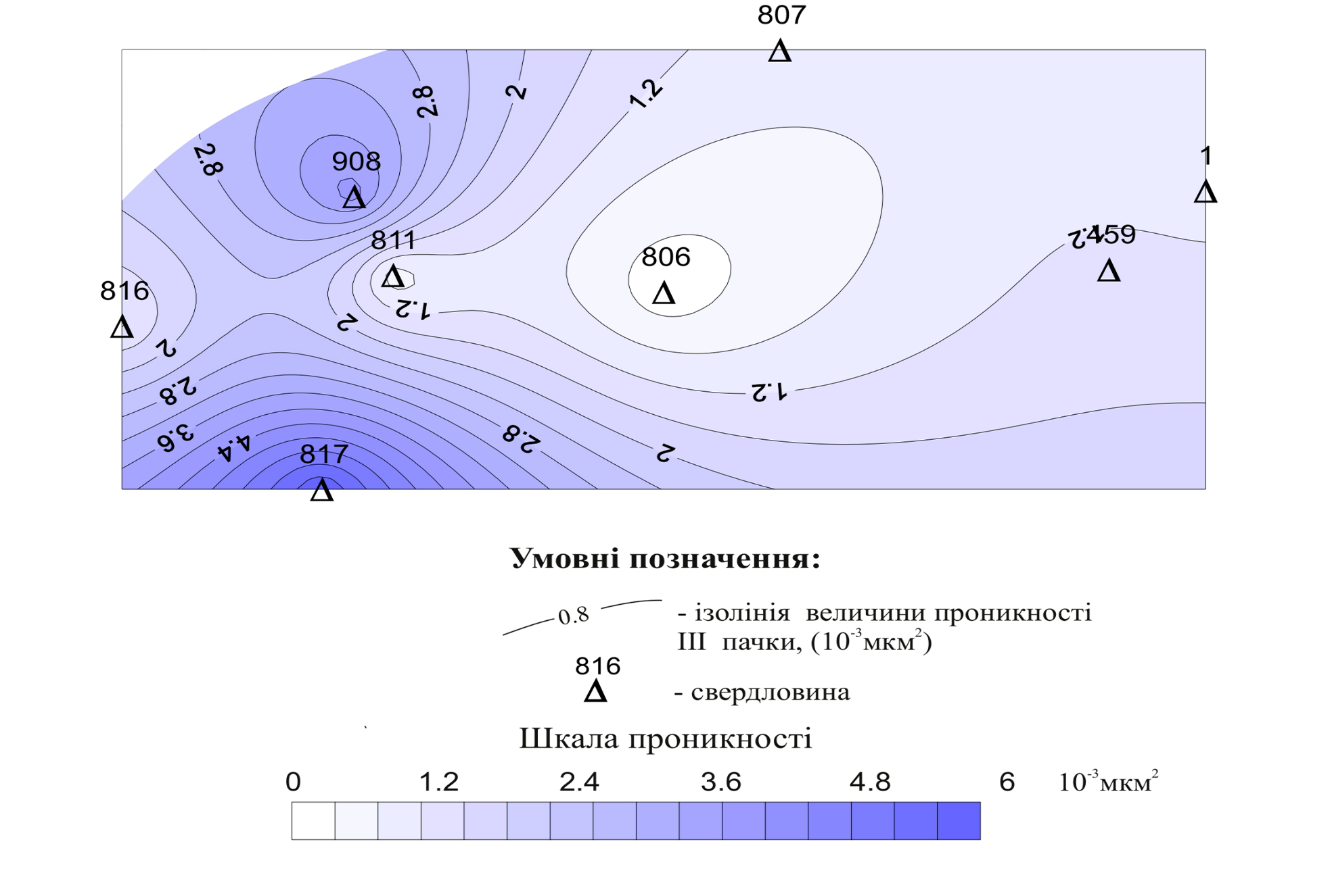
Рисунок 3.4 – Схема проникності ІІІ продуктивної пачки Пасічнянського нафтового родовища (масштаб 1:25 000)

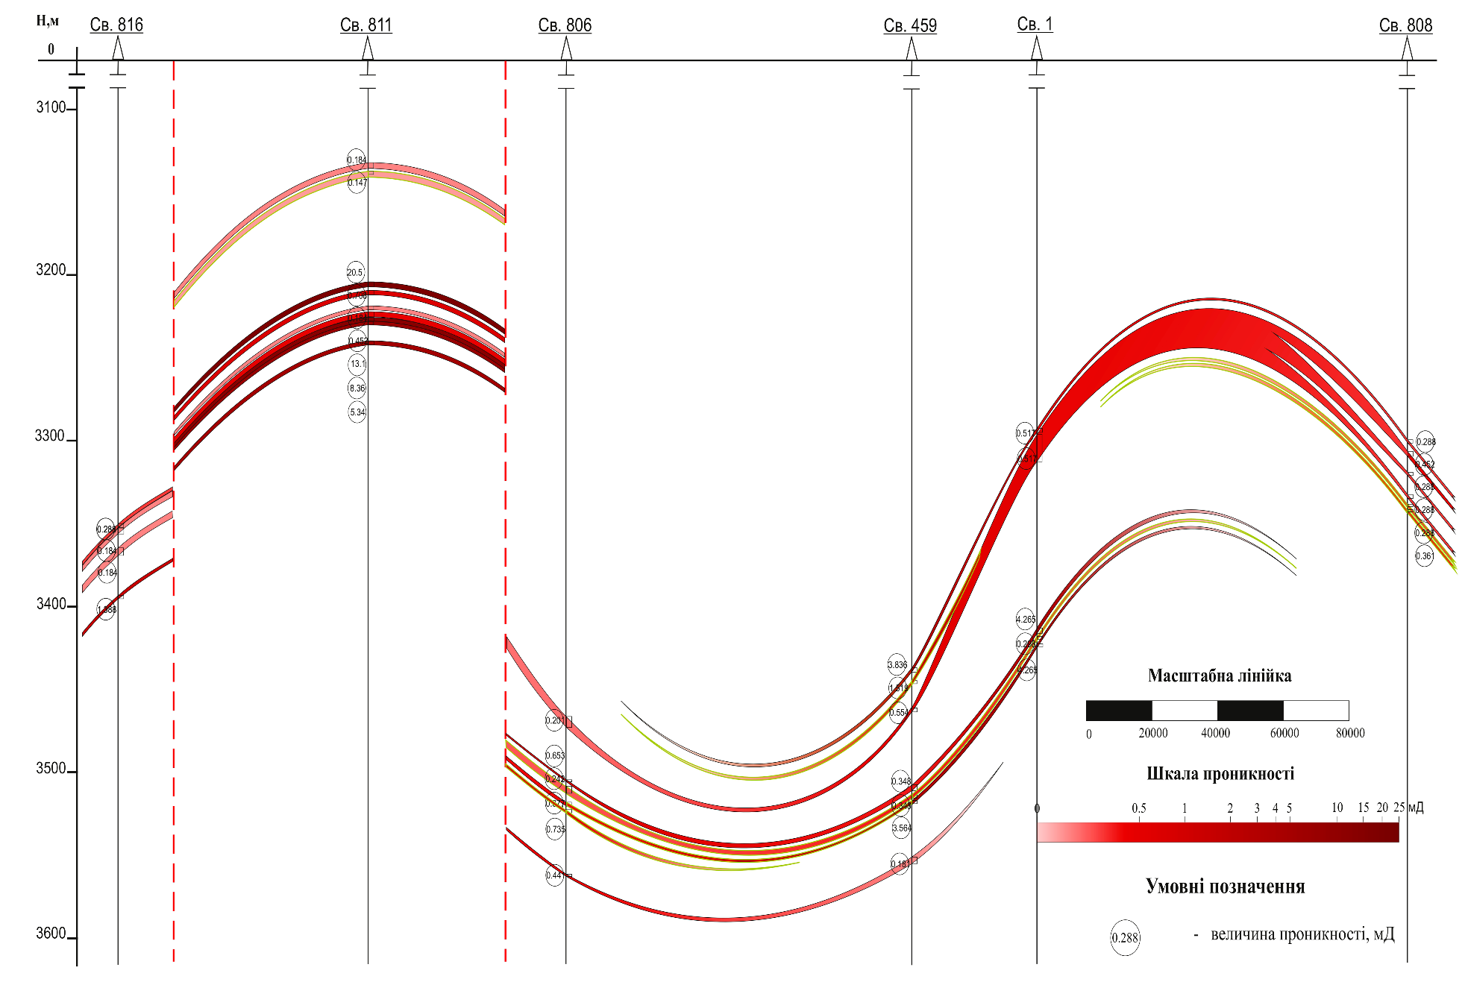
Рисунок 3.5 – Профіль проникності середньоменілітового продуктивного горизонту Пасічнянського нафтового родовища по лінії свердловин №816, №811, №806, №459, №1, №808 (лінія ІІ-ІІ)
ВИСНОВКИ

1. Вивчення геологічної будови Пасічнянського нафтового родовища дає нам в загальному зрозуміти структуру досліджуваного об’єкта і призводить до висновків, що загальна нафтогазоносніть пов’язана із менілітовими відкладами Пасічнянської складки. Підсумки досліджень, випробувань і експлуатації свердловин встановлюють, що менілітові відклади є газоконденсатними з нафтовою облямівкою, а у поєднанні з тим, що родовище має літологічні заміщення, тектонічні порушення і невитриманість товщ, будова покладу дуже складна, що унеможливлює високу кількість відбору керну. Такі результати скеровують нас до розгляду інших методів аналізу проникності флюїдозаповнених пластів.
2. Розглядаючи як будуються узагальнені геологічні профілі за даними ГДС, приходиш до висновку, що все зводиться до визначення пластів-реперів у кожній свердловині і кореляції всіх інших пластів відносно реперів. Рекомендую їх обирати за схожими геофізичними показниками виміряних свердловинними зондами біля покрівлі або підошви пластів. Встановлення реперів слугує важливою деталлю у точнішому визначенні характеристик пластів профілю, після чого отримані результати можна буде зіставляти і давати порівняльну характеристику з іншими родовища з наближеними умовами до досліджуваного.
3. Найважливішою характеристикою для вирішення проблеми складної будови Пасічнянського родовища буде коефіцієнт проникності. Він слугуватиме нам для визначення проникності флюїдів, що дозволить побудувати профіль проникності.
4. Визначившись з методами, можна перейти до розрахунку коефіцієнту проникності. За основу я взяв формулу 3.10, через наявність в ній C_{j} – коефіцієнту залежності, що зумовлений геометрією порового простору. Визначення цього коефіцієнту підтвердить, що розбіжності між лабораторними дослідженнями проникності та розрахованими мінімальні. Це дасть змогу через порівняння з іншими родовищами з відомими проникностями точно з’ясовувати проникності досліджуваного об’єкту. А отже, як результати, скласти фільтраційну модель Пасічнянського нафтового родовища. Складена модель допоможе виявити причини обводнення окремих свердловин, попередити обводнення і дозволить пробурюваті нові свердловини з правильно встановленою депресією.

ПЕРЕЛІК ВИКОРИСТАНИХ ДЖЕРЕЛ

1. Кузьмик Л.М., Гімер Г.Г., Бакала Р.І., Сорока М.М. та ін. Звіт про науково-дослідну роботу «Підрахунок запасів нафти, газу і конденсату Пасічнянського родовища Івано-Франківської області України» / ЦНДЛ. – Івано-Франківськ, 1995. – 226 с.
2. Заворотько Ю.М. Фізичні основи геофізичних методів дослідження свердловин. Підручник. – К: УкрДГРІ. 2010. с.
3. Старостін В.А. Геофізичні методи контролю розробки нафтогазових родовищ (дослідження характеру насичення і положення міжфлюїдних контактів) Навчальний посібник. – Івано-Франківськ: Факел, 2006.- 62 с.
4. Старостін В.А., Нагорняк Р.І. Фільтраційна модель нафтогазови родовищ як критерії контролю виявлення пропущених продуктивних інтервалів / ІФНТУНГ – Івано-Франківськ, 2014

БІБЛІОГРАФІЧНА ДОВІДКА

Тема бакалаврської роботи: «Розрахунок проникності пластів колекторів менілітових відкладів Пасічнянського нафтового родовища за даними геофізичних досліджень свердловин з метою побудови фільтраційної моделі»

Пояснювальна записка до бакалаврської роботи містить 62 сторінки.
Графічний матеріал (презентація містить 12 слайдів):
1. Титульний слайд
2. Вступ
3. Мета і задачі дослідження
4. Структурна карта
5. Геологічний розріз
6. Зведений геолого-геофізичний розріз
7. Комплекс методів ГДС
8. Петрофізичні залежності (1 частина)
9. Петрофізичні залежності (2 частина)
10. Коефіцієнт C_{j}
11. Профіль проникності
12. Висновки

